师宗县国土空间生态修复规划
（2021-2035年）

规划说明

【公众征求意见版】

师宗县自然资源局
2025年10月

目录
第一章 规划背景 3
第一节 区域概况 3
第二节 规划编制的必要性 7
第三节 生态修复工作成效 10
第二章 规划编制的思路、原则与过程 14
第一节 指导思想与总体思路 14
第二节 规划编制的基本原则 15
第三节 规划编制的过程 17
第三章 规划数据说明 19
第一节 基础数据种类 19
第二节 基础数据来源与转换 20
第四章 分析评价 24
第一节 生态本底分析 24
第二节 生态空间问题分析 29
第三节 农业空间问题分析 33
第四节 城镇空间问题分析 34
第五节 生态系统恢复力评价 34
第五章 规划目标指标 37
第一节 目标确定的依据 37
第二节 指标的确定 38
第六章 规划方案 39
第一节 修复总体布局与分区确定 39
第二节 重点区域的确定 45
第三节 项目部署 54
第七章 规划衔接与协调论证情况 64
第一节 与相关规划衔接说明 64
第二节 论证与征求意见情况 66
第三节 专家审查意见修改说明情况 67
附表1 国土空间生态修复重点项目安排表 68

第一章 规划背景

第一节 区域概况

一、地理位置
师宗县位于云南省东部，曲靖市西南部，地处滇、桂、黔三省（区）结合部，曲靖市、红河州、文山州、百色市交界处，东与罗平接壤，东南与广西壮族自治区西林县隔江相望，南邻文山州丘北县，西南与红河州泸西县毗邻，北倚陆良县。地跨东经103°42′～104°34′，北纬24
°20′～25°00′。县域东西间距56千米，南北间距90千米，总国土面积2784.49平方千米。

二、行政区划
师宗县行政区域总面积2784.49平方千米，2020年末常住人口37.69万人，全县辖丹凤、漾月、大同3个街道，雄壁、彩云、葵山、竹基4个镇；龙庆彝族壮族乡、五龙壮族乡、高良壮族苗族瑶族乡3个乡共10
个乡镇（街道），110个村委会（社区），784个村（居）民小组。

三、自然条件

（一）地形地貌
师宗县地形起伏较大，西北高东南低,坝区面积占县域总面积的15.23%，山地占县域总面积的84.77%，山多坝少,平均海拔1800-1900米。最高点位于中部的菌子山，海拔2409米。最低点位于东南部的高良壮族苗族瑶族乡坝泥河与南盘江交汇处，海拔737米。地势由西北向东南分为“山-坝-山-谷”、高低起伏四个阶梯。

（二）河流
师宗县境内有南盘江、甸溪河、篆长河、清水江、竹箐河、子午河、石洞河、红土河、大舍河、设里河、二允河、五洛河、金马河、米车河、阿那黑河、大干河、坝林河等共27条河流。河流总长423.05千米，径流总量17.63亿立方米。

（三）气候气象
师宗县有亚热带与温带共存的气候特征。冬春季受大陆季风的影响，晴天偏多，光照充足，气候温和干燥。夏秋季受海洋季风的影响，阴雨偏多，光照差，气候温凉潮湿。总的情况是终年温和，夏无酷暑，冬无严寒，春暖干旱，秋凉湿润，雨热同期，干湿分明。年平均气温13.9℃，平均最高气温19.9℃，平均最低气温9.7℃，7月最热，历年平均气温19.5℃，1月最冷，历年平均气温6.5℃。年平均日照1735.7小时。年平均降雨量1204.6毫米。无霜期273天。

（四）土壤
师宗县土壤类型丰富多样，共有9个土类、15个亚类、33个土属、76个土种。以普通红壤、黄红壤、紫色壤、赤红壤为主，兼有红色壤、黄棕壤、黄壤、黄色壤等。

四、土地利用状况
根据师宗县全国第三次国土调查变更数据，师宗县辖区总面积为278449.11公顷。其中，湿地面积为102.65公顷，占国土面积0.04%；耕地面积为84066.61公顷，占国土面积比例30.19%；园地用地面积为4219.33公顷，占国土面积1.52%；林地面积约为169911.59公顷，占国土面积61.02%；草地面积为2731.73公顷，占国土面积0.98%；居住用地面积为6261.82公顷，占国土面积2.25%；工矿用地面积为1453.89公顷，占国土面积0.52%；交通运输用地面积为5214.61公顷，占国土面积1.87%；公用设施用地面积为444.31公顷，占国土面积0.16%；陆地水域用地面积为2721.94公顷，占国土面积0.97%；其他土地用地面积为946.52公顷，占国土面积0.34%。

五、主要资源

（一）矿产资源
师宗县矿产资源有煤、铁、锑、铜、锰、钴、石膏、高岭土、石灰石等，其中煤和石灰石储量多、质量优。煤以“三低一高”（低灰、低硫、低磷、发热量高）著称。石灰岩资源在境内分布较广，仅白马山一带出露长度、宽度均大于1000米，厚度在160米左右，储量2.1亿吨。

（二）耕地资源
师宗县全县总面积2874.49平方千米。根据师宗县2020年土地变更调查数据库，耕地面积84066.61公顷，占全县总面积的30.19%。按照耕地种类分类，水田面积8708.75公顷，占耕地面积的10.36%；水浇地面积664.66公顷，占耕地面积的0.79%；旱地面积74693.20公顷，占耕地面积的88.85%。山坝耕地比约为65：35，全域坡度大于15度耕地占比20%。

（三）水资源
根据《师宗县县域水资源保护与利用规划（2020年）》，师宗县境内河流径流总量17.63亿立方米。农业生产用水主要靠境内水利工程及南盘江支流和其他小河，水源主要来自降雨。境内水能资源蕴藏量12万千瓦，水资源总量17.03亿立方米。

（四）生态资源
1、自然保护区
依据《云南省自然保护地整合优化方案》，师宗规划有云南师宗南丹山风景名胜区、云南师宗丁累大箐自然保护区和云南丹凤湿地公园三大省级自然保护区，总面积463.21平方千米。
2、饮用水源保护地
县级集中式饮用水水源地：东风水库、大堵水库。
乡镇级饮用水水源地（千吨万人以上饮用水水源地）：阿宜格水库、白龙潭、彩云发宜、大龙潭、官庄河源头、过山洞水库、花脸岩水库、溜子田水库、摩西河水库、小河水库、小同仙水龙潭、小务龙水库。

（五）森林资源
师宗县林地面积169911.59公顷，其中乔木林地129570.10公顷，灌木林地26610.12公顷，竹林地133.33公顷，其他林地13598.04公顷。属暖温性针叶林、亚热带半湿润常绿阔叶林。依据师宗县2018年国家级公益林区划界定成果、2019年国家公益林分级区划结果，全县国家公益林458.37平方千米,省级公益林97.30平方千米。截至2020年森林覆盖率46.84%，全县活立木总蓄积量为887万立方米。森林生态系统主要分布在县域南部、南东部等地区。

（六）湿地资源
全县有各类湿地总面积2651.93公顷，主要为河流水面、水库水面、养殖坑塘、坑塘水面或水库淹没区内因水位变化露出的滩涂。湿地率0.95%，湿地保护率55.43%，自然湿地保护率62.09%。主要分布于师宗县北部竹基镇、大同街道、漾月街道、葵山镇和彩云镇。
（七）草地资源
师宗县草地面积为2731.73公顷，占国土总面积的0.98%。其中，天然牧草地4.72公顷，占草地面积的0.17%；其他草地 2727.01公顷，占草地面积的99.83%。从地域分布情况分析，现状草地分布面积最大的是龙庆彝族壮族乡，其次是大同街道，分布面积最小的是葵山镇。

（八）动植物资源
师宗县植物类型多样，生物多样性丰富，是曲靖市国家级保护物种最多的县。共记录野生植物1222种（含种以下等级）。国家重点保护野生植物11种，其中贵州苏铁为国家一级重点保护野生植物，金荞麦、金毛狗、扇蕨、海菜花、滇楠、红椿、喜树、香果树、榉树和松茸等10种为国家二级重点保护野生植物。中国珍稀濒危保护植物共有11种，其中领春木、滇楠、香果树、云南梧桐为二级保护植物，核桃、红花木莲、天麻、顶果木、扇蕨、海菜花和华榛为三级保护植物。云南省三级重点保护野生植物2种，即长梗润楠和猴子木。
国家二级重点保护野生动物10种，即猕猴、豹猫、小灵猫、普通鵟、雀鹰、黑鸢、凤头、白尾鹞、红隼、斑头鸺鹠。濒危野生动物有9种，即豹猫、小灵猫、普通鵟、雀鹰、黑鸢、凤头鹰、白尾鹞、红隼、斑头鸺鹠。

六、社会经济状况
（一）行政区划人口
2020年，师宗县辖丹凤、漾月、大同3个街道，雄壁、彩云、葵山、竹基4个镇；龙庆彝族壮族乡、五龙壮族乡、高良壮族苗族瑶族乡3个乡共10个乡镇（街道），110个村委会（社区），784个村（居）民小组。2020年末常住人口37.69万人，城镇化率约为45.32%，城镇人口约为17.08万人。
（二）经济社会现状
2020年师宗县地区生产总值完成1720253万元。按产业情况看，第一产业实现增加值477610万元，占总产值的27.80%；第二产业实现增加值530626万元，占总产值的30.80%；第三产业实现增加值712017万元，占总产值的41.40%。完成社会固定资产投资总额1282202万元；社会消费品零售总额358716万元。

第二节 规划编制的必要性
生态兴则文明兴，生态衰则文明衰。生态文明建设是关系中华民族永续发展的根本大计。党的十八大以来，以习近平同志为核心的党中央开展了一系列根本性、开创性、长远性工作，人与自然和谐共生的现代化建设新格局正在形成。开展国土空间生态修复是助力师宗县国土空间格局优化的重要途径，是推进生态文明建设的重要手段。
为深入贯彻落实习近平生态文明思想，依法履行统一行使所有国土空间生态保护修复职责，统筹与科学推进山水林田湖草沙一体化保护修复，协同完善师宗县国土空间规划体系架构，全面提升师宗县国土空间生态品质，促进人与自然和谐共生，依据《云南省重要生态系统保护和修复重大工程总体规划（2021—2035年）》、《云南省“十四五”国土空间生态修复规划》、《曲靖市国土空间生态修复规划（2021—2035年）》、《师宗县国土空间总体规划（2021—2035年）》，编制《师宗县国土空间生态修复规划（2021—2035年）》（以下简称《规划》）。《规划》作为《师宗县国土空间总体规划（2021—2035年）》的重要专项规划，落实省级、市级国土空间生态修复规划目标任务，统筹谋划师宗县国土空间生态修复的空间布局和工程部署，是今后师宗县开展国土空间生态修复工作的重要依据。

一、规划背景
国家层面：自党的十八大以来，习近平总书记多次强调“山水林田湖草沙是一个生命共同体”的理念，这也成为习近平生态文明思想的重要内容。2020年，在党的十九届五中全会上，又进一步强调“推动绿色发展，促进人与自然和谐共生”。2021年，在两会期间习近平总书记再次强调，要统筹山水林田湖草沙系统治理。随着国家共建“一带一路”、新时代推进西部大开发形成新格局、关中平原城市群建设、黄河流域生态保护和高质量发展、西部陆海新通道建设等重大战略的深入实施，双循环新发展格局加快推进，为国土空间生态修复提供了政策支撑和资金保障。
省级层面：根据中国共产党第十四次全国代表大会报告要求，以习近平新时代中国特色社会主义思想为指导，深入贯彻习近平总书记考察云南重要讲话重要指示，践行绿水青山就是金山银山理念，推动生态环境质量持续好转，统筹山水林田湖草沙一体化保护和系统治理。围绕“生态文明建设排头兵、民族团结进步示范区、面向南亚东南亚辐射中心”的定位，立足“边疆、民族、山区、绿色”省情，建立健全国土空间开发保护制度。为指导师宗县生态环境保护工作提供了有力抓手，也为《规划》提供了根本遵循。
市级层面：紧紧围绕云南省委“3815”战略发展目标，在全省打造世界一流绿色能源、绿色食品、健康生活目的地“三张牌”中奋勇争先，实现曲靖市生态文明时代经济高效、环境友好、资源节约、社会和谐、文化彰显的均衡可持续发展。通过梳理曲靖市各类资源调查数据和经济社会发展数据，分析资源保护开发的变化趋势、空间分布特征等，研究资源利用和经济社会发展与国土空间保护开发的内在联系，厘清曲靖市国土空间保护开发过程中存在的问题和风险，科学谋划绿色发展、高质量发展道路。开展实施国土空间生态修复规划，优化曲靖市国土空间格局、提升生态系统稳定和生态功能，促进生态文明建设，实现生态环境与经济协同发展，为师宗县国土空间生态修复工作提供了空间指引和行动指南。
县级层面：围绕师宗建设“高原特色种植业示范基地、不锈钢城、绿色铝精深加工”的战略定位，依托自身区位交通优势，全方位紧密对接曲靖，进一步融入区域格局。坚持人与自然和谐共生基本方略，落实乡村振兴和区域协调发展战略，坚持保护优先，以国土空间开发保护适宜性、资源环境承载能力为基础，优化布局农业、生态、城镇功能空间，科学配置全县国土空间资源，实现师宗县生态文明时代经济高效、环境友好、资源节约、社会和谐、文化彰显的均衡可持续发展，为开展师宗县国土空间生态修复工作指明了方向。

二、重要意义

（一）践行“绿水青山就是金山银山”等发展理念的重要举措
国土空间生态修复规划编制是基于调查评价和研究分析，充分结合地方实际生态问题，按照自然恢复为主、人工修复为辅的方针，因地制宜提出国土空间生态修复举措的一个国土空间专项规划。规划面向生态、农业、城镇三个空间，以统筹山水林田湖草一体化保护修复，严守自然生态安全边界，筑牢生态安全屏障，增强农田生态功能，提升城镇人居生态品质，提高生态系统质量和稳定性，助力国土空间格局优化为目标。是践行“人与自然和谐共生”、“绿水青山就是金山银山”、“良好的生态环境是最普惠的民生福祉”、“山水林田湖草沙是生命共同体”等发展理念的具体措施。

（二）衔接区域发展战略，落实国家省市生态修复规划和任务重要途径
衔接长江经济带发展等区域发展战略，落实国家长江重点生态区(含川滇生态屏障)及省级滇东滇东南石漠化带生态保护和修复重大工程。落实《曲靖市国土空间生态修复规划(2021-2035)》提出的“三屏、四带、一核、多廊、多点”国土空间生态安全格局，保障国土空间生态安全和可持续发展，突出对珠江流域生态保护和高质量发展等国家重大战略的生态支撑。

第三节 生态修复工作成效

一、矿山生态修复成效显著
“十三五”期间，师宗县坚持生态优先、节约优先、环境保护优先的理念，关停淘汰矿山，其中关闭煤矿27座并完成了矿山地质环境恢复治理。通过自然修复、转型利用、辅助再生、生态重建、增减挂钩等方式，全县253个历史遗留矿山图斑面积398.10公顷，完成了109个恢复治理工作，恢复治理面积116.13公顷。
“十四五”期间，144个剩余历史遗留矿山图斑，完成了123个恢复治理工作，恢复面积约170.33公顷。师宗县进一步加强生产矿山生态修复工作，严格按照“边开采，边治理”的原则规范生产，闭坑后及时实施矿山生态修复。另外治理雄壁镇采煤沉陷区面积约5398.21亩。

三、水土流失治理取得明显成效
“十三五”期间，师宗县根据水土流失的特点，把水土流失治理与生态建设、发展生产结合起来。在土地利用结构调整的基础上，对水土保持措施进行配置，在坡地上进行坡改梯。对于条件较好，坡度较缓，土层较厚的区域，实行保土耕作；在荒山荒坡上经过整地后栽植经济果木林及造林种草，对疏林地进行补植，并封育治理；在山、水、田、林、路综合治理的基础上综合配套小型水利水保工程；因地制宜，坚持生物措施、工程措施、农耕措施相结合，防治并举，治理与巩固成果并重，治理与开发相结合；坚持生态效益、经济效益、社会效益相结合，长、中、短相结合，在改善生态环境的过程中，争取获得最大的经济效益。“十三五”期间，师宗县治理水土流失252.82平方千米，全县水土流失面积已由期初827平方千米减少到2020年底的574.18平方千米。
“十四五”期间，师宗县通过实施小流域综合治理，采取封禁管护、植被恢复、抚育更新等一系列的水土保持防治措施，治理水土流失1.08万公顷。
通过“十三五”、“十四五”期间的综合治理，全县水土流失治理成效显著，人为活动产生的新增水土流失得到初步遏制，治理难度小、见效快的水土流失地区已基本得到有效控制。

二、石漠化治理工作成效明显
“十三五”期间，师宗县高度重视石漠化综合治理工作，实施封山育林4308.8公顷，人工造林1323.05公顷，森林抚育333公顷；青贮窖21080立方米；坡改30公顷，建排洪沟18.24千米，谷坊2座，蓄水池161口；新建田间道38.317千米；输水管212千米，共下达投资5605.87万元，累计治理石漠化面积7765.20公顷。“十三五”初期师宗县有石漠化土地面积52180.99公顷，“十三五”末期师宗县有石漠化土地面积44415.79公顷。详见表1-1。
表1-1 石漠化状况调查结果动态变化表 单位：公顷
年度 | 调查面积 | 石漠化 | 潜在石漠化 | 非石漠化
第三次调查 | 126109.32 | 52180.99 | 16703.11 | 57255.22
第四次调查 | 127105.51 | 44415.79 | 20999.98 | 61689.74
与第三次相比 | 996.19 | -7765.20 | 4296.87 | 4464.53
总变动率%（含技术因素） | 0.79 | -14.88 | 25.73 | 7.80
注：总变动率=(2021-2016)/2016*100
“十四五”期间，师宗县通过采取封山管护、封山育林（草）、造林种草、陡坡耕地退耕还林还草、农村能源结构调整等措施，治理石漠化面积1.18万公顷。
通过“十三五”、“十四五”期间的综合治理，促进了师宗县岩溶区域植被恢复，有效遏制了岩溶区石漠化土地的扩张，石漠化土地呈现减少的趋势，石漠化治理成效显现，县域林草植被得到有效恢复，水土流失有所减缓，生态环境得到一定程度的改善。

三、森林资源保持稳步增长
“十三五”期间，全县完成营造林10.1万亩，森林培育14万亩，森林抚育16.2万亩，修复退化林1万亩，义务植树120余万株，建设防火通道260千米。加大县城周边生态修复治理力度，新建小河水库、东风水库水土涵养林1860亩，建成矣腊工业园区减污防护林3600亩。全县林地面积由163250.0公顷增长至169911.59公顷，净增6661.59公顷，全县森林覆盖率从44.74%提高到46.84%。全县活立木总蓄积量从7052070立方米（705万立方米）提高到8870130立方米（887万立方米）。
“十四五”期间，全县完成天然林保护工程1万亩，完成人工造林面积3.4万亩，完成义务植树220万株，完成森林抚育2.2万亩，新一轮退耕还林2万亩，中央财政资金补贴造林0.05万亩，低效林改造0.5万亩，修复退化林1万亩。全县森林覆盖率从46.84%提高到49.22%，全县活立木总蓄积量904万立方米。
总体上，师宗县森林资源保持稳步增长的发展态势，实现了森林面积、蓄积的同步增长。

四、生物多样性保护不断加强
“十三五”期间，师宗县深入开展“森林师宗”建设，森林覆盖率达46.84%，森林蓄积量887万立方米，湿地保护率达55.43%。初步形成了以云南师宗南丹山风景名胜区、云南师宗丁累大箐自然保护区和云南丹凤湿地公园三大自然保护区为核心的保护地网络，总面积463.21平方千米。对自然保护区进行统筹管控，核心保护区原则上禁止人为活动，一般控制区除满足国家特殊战略需要有关活动外，仅允许对生态功能不造成破坏的有限人为活动。保护区在保护典型森林生态系统和物种多样性方面发挥了关键作用。“十三五”末期，全县记录有国家重点保护陆生野生动物22种、国家重点保护野生植物11种，云南省重点保护野生植物2种，国家二级重点保护野生动物10种。
“十四五”期间，师宗县积极开展形式多样的宣传教育活动，提升公众的生物多样性保护意识。通过石漠化综合治理、水土保持、矿山生态修复等生态工程，全县森林覆盖率和林木蓄积量稳步增长，为野生动植物提供了广阔的栖息地。

六、国土综合整治有序实施
“十三五”期间，师宗县大力开展土地综合整治工作。重点实施高标准农田建设、土地整治（提质改造）、工矿废弃地复垦、乡村振兴与人居环境提升等综合整治工作。至2020年，全县已建高标准农田项目33个，建成高标准农田24.60万亩，建成高效节水项目2.85万亩，总投资3.5亿元。
“十四五”期间，师宗县持续开展土地综合整治工作，分别在龙庆乡、彩云镇、大同街道、漾月街道开展高标准农田建设7093公顷、实施师宗县耕地质量提升改造6667公顷，实施师宗县耕地生产障碍修复利用8667公顷。在大同街道开展国土综合整治工程，以打造“生态宜居幸福街道”为重点，实施农民服务中心、丹凤路大同段改扩建、文明路改造等市政工程，并逐步建立完善集镇管理长效机制，集镇承载功能、形象和品位逐步提升。综合整治土地面积816公顷。
总体上，通过土地整治项目建设，田、水、渠、林、路得到综合治理，实现了农田水利设施大面积覆盖，方便了农业机械作业和农资运输。通过推进高标准农田建设，大力推进集中连片土地平整，有效改善了原有耕地的地形地貌条件和零星状况，耕地质量和等级均得到提高。农业基础设施建设水平和水利化程度得到明显改善，农业生产抗御自然灾害的能力明显提高，农业生产健康发展后劲得到明显增强。通过对损毁土地的修复，恢复了原区域生态功能。

第二章 规划编制的思路、原则与过程

第一节 指导思想与总体思路

一、指导思想
以习近平新时代中国特色社会主义思想为指导，全面贯彻党的二十大精神，深入落实习近平生态文明思想和习近平总书记考察云南重要讲话精神，践行绿水青山就是金山银山理念，坚持节约优先、保护优先、自然恢复为主的方针，按照自然资源部和省委省政府关于生态修复工作部署，全面落实《曲靖市国土空间生态修复规划（2021—2035年）》，紧密衔接《师宗县国土空间总体规划（2021-2035年）》，以生态、农业、城镇空间为对象，统筹山水林田湖草沙一体化保护和修复，提升生态系统质量和稳定性，筑牢生态安全屏障，提供优质生态产品，深入践行生态强省战略，科学布局和组织实施生态修复重点工程，着力提高生态系统自我修复能力，显著提升生态系统功能，扩大优质生态产品供给，助力碳达峰、碳中和，筑牢珠江上游重要生态屏障。

二、规划思路
按照“基底分析—目标拟定—总体布局—重大工程—实施保障”的总体思路，以优化国土空间生态安全格局、提升生态系统服务功能 、改善城乡人居环境质量为总体目标，展开师宗县生态保护修复规划编制工作。以生态系统调查和评价为基础，诊断生态系统存在的突出问题和薄弱环节，充分衔接国土空间总体规划及其他相关规划，厘定师宗县生态保护修复总体目标和指标体系。
以生态保护红线、自然保护地为重点，在统筹考虑生态系统的完整性、地理单元的连续性和经济社会发展的可持续性，并与国土空间规划“ 三线 ”充分衔接的基础上，构建由南盘江生态廊道、丹凤湿地生物多样性保护廊道、黑尔-菌子山-南丹山生态廊道、丁累大箐生物多样性保护廊道，南丹山地方级风景名胜区、云南师宗丁累大箐地方级自然保护区、云南丹凤地方级湿地公园三大自然保护地组成的“ 三点四廊 ”生态保护修复总体格局；最后聚焦重点区域，分区分类部署重大工程，并制定相应的实施计划和规划保障措施。

第二节 规划编制的基本原则

一、坚持保护优先，自然恢复为主
牢固树立和践行绿水青山就是金山银山的理念，坚持人与自然和谐共生，尊重自然、顺应自然、保护自然，遵循自然生态演替规律，倡导自然恢复理论，充分发挥自然生态系统自我恢复能力，以有限的人工修复措施辅助促进已退化、破坏的生态系统走向良性循环 ，遵循自然生态系统演替规律，避免人类对生态系统的过多干预。

二、坚持统筹兼顾、突出重点难点
聚焦重点生态功能区、生态保护红线、自然保护地等重点区域,突出目标导向、问题导向、实施导向,妥善处理保护和开发、全部和局部、当前和长远的关系。

三、坚持因地制宜，科学合理施策
以生态本底和自然禀赋为基础,关注生态质量提升和生态风险应对,因地制宜、实事求是,合理配置保护和修复、自然和人工、生物和工程等措施,实施差异化生态保护修复策略,提高修复措施的科学性和针对性,有计划、分步骤科学合理推进一体化生态保护和修复。

四、坚持以人为本，多方参与
坚持以人民为中心,维护人民根本利益,创新国土空间生态修复的理念和模式，广泛征求专家学者、企事业单位、社团组织、社会公众等意见，在规划编制的各阶段充分论证，确保规划科学合理。

五、坚持系统修复、注重实效
统筹考虑自然生态系统与人工生态系统，注重生态保护修复的整体性、系统性、协同性、关联性，因势利导、因地制宜，实施差别化的修复与保护，努力做到全局和局部相配套、治本和治标相结合、整体推进和重点突破相统一，坚持生态保护修复与城市提升、乡村振兴、生态文明建设相结合，探索生态产业化、产业生态化的可持续发展道路，促进区域经济转型升级。

第三节 规划编制的过程

一、前期准备阶段
2025年2月，编制《师宗县国土空间生态修复规划（2021—2035年）工作方案》，成立以师宗县自然资源局为牵头单位，县发改、财政、生态环境、住建、水利、农业农村、林草等部门为成员的编制组织管理机构，明确各成员单位职责分工，落实专职工作人员和专项编制经费。随后，会同师宗县规划和自然资源局相关科室，组织县内各相关部门召开规划编制动员会，传达上级规划编制要求，部署师宗县规划编制具体工作，正式启动规划编制工作。

二、资料收集阶段
2025年3月，全面开展资料收集、分析和整理工作。收集范围涵盖国土调查、林地保护、环境保护、农业发展、水利设施、交通布局、城镇建设、旅游资源、水文气候等多个领域的基础资料，同时系统梳理国家、省、市及区内相关法律法规、现有规划、政策文件和技术标准。资料收集以县自然资源局为主协调，在曲靖市规划和自然资源局的指导下，由县自然资源局牵头与县直各相关职能部门进行对接，通过“点对点”上门走访、“面对面”座谈交流等方式，详细了解各部门发展规划、核心指标、重点工作内容及重大工程布局等信息，同步收集各部门的规划文本、成果图集、建设项目清单等关键资料（表3-1）。

三、踏勘阶段
在资料收集的基础上，2025年4月，组织专业技术团队对师宗县行政辖区内已开展和拟开展的国土空间生态保护修复区域进行实地踏勘与补充调研。重点踏勘区域包括生态保护红线范围、自然保护地、历史遗留矿山、水土流失易发区、石漠化区域、重要河流及沿岸地带等。通过现场勘查、无人机航拍、走访当地群众等方式，精准掌握各区域生态保护修复存在的突出问题，如矿山地质环境破坏程度、水土流失面积及强度、植被退化状况等，并结合区域发展需求，谋划国土空间生态保护修复重点区域、重大工程和重点项目，对项目的必要性、可行性进行初步分析评估。

四、成果编制阶段
2025年4月-2025年7月，在对收集的资料进行数据分析的基础上，开展师宗县生态环境现状研究、本底评价与问题诊断等工作。
结合上位规划和同级国土空间总体规划的要求，形成规划初步方案，明确师宗县生态保护修复的基本原则、总体目标、总体布局和重大工程，制定包括组织、政策、经济、技术、监督管理手段等保障的规划实施措施，形成《规划（征求意见稿）》。
2025年5月—2025年6月，在前期资料分析和实地踏勘的基础上，启动规划文本、说明及图件的编制工作。明确师宗县生态保护修复的基本原则，结合区域生态现状和发展目标，制定近期（2025年）、远期（2035年）的总体目标；依据自然地理格局和生态系统特征，规划生态保护修复总体布局，确定矿山生态修复、水土流失治理、生物多样性保护、流域生态修复等重大工程；同时，从组织保障、政策支持、资金筹措、技术支撑、监督管理等方面，制定保障规划实施的具体措施，形成规划初稿。​

五、成果完善阶段​
2025年7月，采取多种形式广泛征求意见。组织召开县直相关部门座谈会、专家论证会，邀请生态修复、国土规划、环境科学等领域专家及各部门业务骨干对规划初稿进行评审，重点围绕规划目标的合理性、布局的科学性、工程的可行性等提出意见建议。根据收集到的意见，对规划成果进行系统梳理和修改完善，进一步优化规划内容，提升规划的科学性和可操作性。​

六、征求意见及成果完善阶段
2025年8月26日，向师宗县自然资源局提交《规划》征求意见稿，师宗县自然资源局以公函形式征求了曲靖市生态环境局师宗分局、县发展改革局、县住房和城乡建设局、县财政局、县农业农村局、县水务局、县林业和草原局等各个部门的意见。在收到反馈意见后，编制团队逐条响应修改；同时通过县政府门户网站、政务公告栏等渠道面向社会公众征求意见，广泛吸纳群众合理诉求。在充分整合各方面意见的基础上形成《师宗县国土空间生态修复规划（2021—2035年）（专家论证稿）》。

七、成果审查阶段​
2025年9月，由曲靖市规划和自然资源局组织相关专家对规划成果进行结题审查。审查通过后，按照审查意见进行最后修改，形成《师宗县国土空间生态修复规划（2021—2035年）》最终成果，为后续报批和实施奠定基础。

第三章 规划数据说明

第一节 基础数据种类
一、自然资源本底数据
包括第三次全国国土调查成果，年度国土变更调查数据，自然资源监测数据，以及地形地貌、地质、气候、水文、土壤等自然地理基础条件等数据。
二、生态系统本底数据
包括县域内历史多期主要生态系统调查监测数据，以及生物多样性、水土流失、矿山地质环境、石漠化、荒漠化等专项调查与研究成果等数据、生态环境监测数据。
三、经济社会文化数据
包括人口、经济、历史文化、城镇建设、农业发展、乡村景观风貌、农村人居环境状况等基本情况和历史演变数据等。
四、相关规划成果数据
包括国土空间规划及专题研究成果，生态保护红线、永久基本农田、城镇开发边界三条控制线划定成果，自然保护地建设情况，林草、生态环境、矿产、交通、水利、农业、产业等相关领域规划或成果等，城市更新成果，村庄规划成果，省级国土空间生态修复规划成果等。

第二节 基础数据来源与转换

一、基础数据来源
基础数据主要来源于自然资源、林业、环保、农业、水利、气象等相关政府部门，包括调查成果、规划成果、研究成果等。主要收集资料见表3-1。
表3-1 资料收集清单
序号 | 部门名称 | 顺序号 | 资料名称
1 | 师宗县自然资源局、曲靖市自然资源和规划局 | 1-1 | 第三次全国国土调查数据库
1 | 师宗县自然资源局、曲靖市自然资源和规划局 | 1-2 | 师宗县(530323)2019年度土地变更调查成果（三调）
1 | 师宗县自然资源局、曲靖市自然资源和规划局 | 1-3 | 师宗县(530323)2021年度土地变更调查成果
1 | 师宗县自然资源局、曲靖市自然资源和规划局 | 1-4 | 师宗县2021年国土变更调查成果数据等
1 | 师宗县自然资源局、曲靖市自然资源和规划局 | 1-5 | 师宗县永久基本农田核实处置后数据（2024年5月11日）
1 | 师宗县自然资源局、曲靖市自然资源和规划局 | 1-6 | 云南省师宗县2017年耕地质量等别年度更新评价成果
1 | 师宗县自然资源局、曲靖市自然资源和规划局 | 1-7 | 师宗县2018年更新评价分析报告
1 | 师宗县自然资源局、曲靖市自然资源和规划局 | 1-8 | 师宗县2019年耕地质量等别年度更新评价成果
1 | 师宗县自然资源局、曲靖市自然资源和规划局 | 1-9 | 师宗县2021年国土变更调查影像（第一批）
1 | 师宗县自然资源局、曲靖市自然资源和规划局 | 1-10 | 全县影像数据库
1 | 师宗县自然资源局、曲靖市自然资源和规划局 | 1-11 | 永久基本农田划定成果
1 | 师宗县自然资源局、曲靖市自然资源和规划局 | 1-12 | 生态保护红线划定成果
1 | 师宗县自然资源局、曲靖市自然资源和规划局 | 1-13 | 城镇开发边界划定成果
1 | 师宗县自然资源局、曲靖市自然资源和规划局 | 1-14 | 师宗县2019年耕地质量等别年度更新评价成果
1 | 师宗县自然资源局、曲靖市自然资源和规划局 | 1-15 | 师宗县耕地后备资源调查评价成果
1 | 师宗县自然资源局、曲靖市自然资源和规划局 | 1-16 | 曲靖市国土空间生态修复规划（2021～2035）成果
1 | 师宗县自然资源局、曲靖市自然资源和规划局 | 1-17 | 师宗县国土空间总体规划（2021～2035）成果
1 | 师宗县自然资源局、曲靖市自然资源和规划局 | 1-18 | 师宗县矿产资源总体规划（2021～2025年）成果
1 | 师宗县自然资源局、曲靖市自然资源和规划局 | 1-19 | 师宗县地质灾害防治“十四五”规划（2021～2025）
1 | 师宗县自然资源局、曲靖市自然资源和规划局 | 1-20 | 云南省师宗县历史遗留矿山生态修复实施方案
1 | 师宗县自然资源局、曲靖市自然资源和规划局 | 1-21 | 曲靖市师宗县重点采煤沉陷区综合治理工程（一期、二期）施工图设计报告
2 | 师宗县发展和改革委员会 | 2-1 | 师宗县国民经济和社会发展第十四个五年规划和二〇三五年远景目标纲要
2 | 师宗县发展和改革委员会 | 2-2 | 师宗县产业发展规划（2013—2020）
2 | 师宗县发展和改革委员会 | 2-3 | 师宗县石漠化综合治理工程工作总结（2021年）
3 | 师宗县水务局 | 3-1 | 师宗县“十四五”农村供水保障规划
3 | 师宗县水务局 | 3-2 | 师宗县县域水资源保护与利用规划
3 | 师宗县水务局 | 3-3 | 师宗县水土保持规划（2020-2030年）
3 | 师宗县水务局 | 3-4 | 师宗县水系图
4 | 师宗县林业和草原局 | 4-1 | 云南省曲靖市师宗县森林资源管理“一张图”年度更新成果报告（2019年度）
4 | 师宗县林业和草原局 | 4-2 | 云南省师宗县森林资源规划设计调查报告
4 | 师宗县林业和草原局 | 4-3 | 师宗县生物多样性保护实施方案（2018—2030）
4 | 师宗县林业和草原局 | 4-4 | 师宗县2020年度湿地资源监测报告
4 | 师宗县林业和草原局 | 4-5 | 师宗县岩溶地区第四次石漠化调查报告
4 | 师宗县林业和草原局 | 4-6 | 菌子山保护区矢量数据
5 | 曲靖市生态环境局、曲靖市生态环境局师宗分局 | 6-1 | 曲靖市生态环境保护“十四五”规划
5 | 曲靖市生态环境局、曲靖市生态环境局师宗分局 | 6-2 | 师宗县县级集中式饮用水水源地环境保护规划
6 | 师宗县住房和城乡建设局 | 6-1 | 师宗县排水（雨水）防涝建设项目可行性研究报告
6 | 师宗县住房和城乡建设局 | 6-2 | 排水（污水）城乡供水一体化设计
6 | 师宗县住房和城乡建设局 | 6-3 | 师宗县城供水、人口现状
7 | 从相关网站公布和相关部门提供 | 7-1 | 全国水土保持规划（2015-2030年）
7 | 从相关网站公布和相关部门提供 | 7-2 | 云南省水土保持规划（2016—2030年）
7 | 从相关网站公布和相关部门提供 | 7-3 | 云南省“十四五”林业和草原保护发展规划
7 | 从相关网站公布和相关部门提供 | 7-4 | 师宗县农村生活污水治理专项规划（2019-2035）
7 | 从相关网站公布和相关部门提供 | 7-5 | 曲靖市师宗县高标准农田建设规划（2021—2030年）
7 | 从相关网站公布和相关部门提供 | 7-6 | 云南省岩溶地区石漠化状况公报

二、基础数据转换

（一）坐标转换
根据《云南省市县级国土空间生态修复规划编制指南（试行）》，统一采用2000国家大地坐标系和1985国家高程基准作为空间定位基础。为使规划编制过程中，能充分利用已有成果，必须将坐标为1980西安坐标系的基础数据全部转换为2000国家大地坐标系。

（二）格式转换
收集的资料格式为文本、栅格和矢量数据三类。为能充分利用已有成果，进行空间分析，部分文本和栅格数据需要进行处理和转化，包括图件矢量化、文本数据矢量化。

（三）类型转换
在第三次全国国土调查成果数据基础上，按照土地利用分类体系、分类释义和转换对应关系进行了调整，得到各类用地转换结果。

1、生态系统与“三调”用地分类转换
依据“全国生态状况调查评估技术规范——生态系统遥感解译与野外核查”，参考《中国生态系统》的分类方法，作进一步改进，师宗县生态系统划分为：森林生态系统、草地生态系统、湿地生态系统、城镇生态系统、农田生态系统和其他生态系统共6类。依据第三次全国国土调查工作分类，“三调”将用地分类分为12个一级地类与42个二级地类。师宗县生态系统与“三调”用地分类对应关系见表3-2。
表3-2 生态系统类型与“三调”对应关系表
生态系统类型 | 三调地类
森林生态系统 | 乔木林地、竹林地、灌木林地、其他林地
草地生态系统 | 天然牧草地、其他草地
湿地生态系统 | 内陆滩涂、河流水面、水库水面、坑塘水面、沟渠、干渠、养殖坑塘
农田生态系统 | 水田、水浇地、旱地、果园、茶园、其他园地、村庄、农村道路、村庄
城镇生态系统 | 建制镇、建制镇独立工业用地、采矿用地、公路用地、铁路用地、设施农用地、管道运输用地、风景名胜及特殊用地、水工建筑用地
其他生态系统 | 裸土地、裸岩石砾地

2、三大地类与“三调”用地分类转换
《中华人民共和国土地管理法》将土地分为农用地、建设用地和未利用地三大地类。其中，农用地是指直接用于农业生产的土地，包括耕地、林地、草地、农田水利用地、养殖水域等；建设用地是指建造建筑物、构筑物的土地，包括城乡住宅和公共设施用地、工矿用地、交通水利设施用地、旅游用地、军事设施用地等；未利用地指农用地和建设用地以外的土地。由于三大地类与“三调”用地类型的分类标准不同，需对二者进行转换。三大地类与“三调”用地类型对应关系见表3-3。
表3-3 第三次全国国土调查工作分类与三大地类对照表
三大地类 | 三调地类 | 三大地类 | 三调地类
农用地 | 水田 | 建设用地 | 广场用地
农用地 | 水浇地 | 建设用地 | 机关团体新闻出版用地
农用地 | 旱地 | 建设用地 | 科教文卫用地
农用地 | 果园 | 建设用地 | 高教用地
农用地 | 可调整果园 | 建设用地 | 特殊用地
农用地 | 茶园 | 建设用地 | 铁路用地
农用地 | 其他园地 | 建设用地 | 公路用地
农用地 | 可调整其他园地 | 建设用地 | 城镇村道路用地
农用地 | 乔木林地 | 建设用地 | 交通服务场站用地
农用地 | 可调整乔木林地 | 农用地 | 农村道路
农用地 | 竹林地 | 建设用地 | 机场用地
农用地 | 灌木林地 | 建设用地 | 管道运输用地
农用地 | 其他林地 | 未利用地 | 河流水面
农用地 | 可调整其他林地 | 未利用地 | 湖泊水面
农用地 | 天然牧草地 | 农用地 | 水库水面
农用地 | 沼泽草地 | 农用地 | 坑塘水面
农用地 | 人工牧草地 | 农用地 | 养殖坑塘
未利用地 | 其他草地 | 未利用地 | 内陆滩涂
建设用地 | 物流仓储用地 | 农用地 | 沟渠
建设用地 | 商业服务业设施用地 | 农用地 | 干渠
建设用地 | 工业用地 | 未利用地 | 沼泽地
建设用地 | 采矿用地 | 建设用地 | 水工建筑用地
建设用地 | 城镇住宅用地 | 建设用地 | 空闲地
建设用地 | 农村宅基地 | 农用地 | 设施农用地
建设用地 | 公用设施用地 | 未利用地 | 裸土地
建设用地 | 公园与绿地 | 未利用地 | 裸岩石砾地

3、用地用海分类与“三调”用地分类转换
在“三调”及2020年变更调查成果（城镇、村庄不打开统计）的基础上，按照《国土空间调查、规划、用途管制用地用海分类指南了试行等有关标准规范的要求，形成符合规定的工作底数，全域采用一级分类。本次直接采用国土空间总体规划转换基数。

4、数据应用
规划编制收集的数据涉及自然资源、林业、水利、生态环境、农业农村、发改等各个部门，包括规划成果、年度报告等，同类数据可能在多个部门报告中出现，本报告应用数据以各数据主管部门提供数据为准，2020年土地利用变更调查数据作为规划现状底数和底图基础。

第四章 分析评价

第一节 生态本底分析

一、自然本底

（一）生态系统类型
本次规划生态系统分类方法主要根据第三次全国国土调查，结合师宗县植被类型进行分类。将师宗县生态系统分为森林生态系统、草地生态系统、湿地生态系统、农田生态系统、城镇生态系统和其他生态系统6个生态系统。其中森林生态系统、草地生态系统和湿地生态系统属于自然生态系统，农田生态系统、城镇生态系统和其他生态系统属于人工生态系统。详见表4-1。
全县生态系统类型以森林生态系统和农田生态系统类型为主，分别占县域国土面积的61.02%、31.71%，两者之和超县域土地面积的92.73%。
森林生态系统主要分布在县域南部、南东部等地区；农田生态系统主要分布于县域北部、中部坝子地区；城镇生态系统主要分布在县城建成区，其余建设用地以块状或点状分布于各个乡镇；湿地、草地及其他生态系统面积占比较低。见图4-1。

表4-1 师宗县生态系统类型面积及占比
Ⅰ级分类 | Ⅱ级分类 | 面积（公顷） | 合计 | 占比（%）
草地生态系统 | 草地 | 2731.73 | 2731.73 | 0.98
湿地生态系统 | 河流水面 | 1121.49 | 2651.93 | 0.95
湿地生态系统 | 水库水面、养殖坑塘、坑塘水面 | 1427.79 | 2651.93 | 0.95
湿地生态系统 | 湿地滩涂 | 102.65 | 2651.93 | 0.95
森林生态系统 | 乔木林地 | 129570.10 | 169911.59 | 61.02
森林生态系统 | 灌木林地 | 26610.12 | 169911.59 | 61.02
森林生态系统 | 竹林地 | 133.33 | 169911.59 | 61.02
森林生态系统 | 其他林地 | 13598.04 | 169911.59 | 61.02
农田生态系统 | 耕地 | 84066.61 | 88285.94 | 31.71
农田生态系统 | 园地 | 4219.33 | 88285.94 | 31.71
城镇生态系统 | 交通用地 | 5214.61 | 14518.47 | 5.21
城镇生态系统 | 居住地 | 6261.82 | 14518.47 | 5.21
城镇生态系统 | 商业用地 | 283.21 | 14518.47 | 5.21
城镇生态系统 | 基础设施用地 | 1199.66 | 14518.47 | 5.21
城镇生态系统 | 其他用地 | 1559.17 | 14518.47 | 5.21
其他生态系统 | 裸地等 | 349.45 | 349.45 | 0.13
合计 |  | 278449.11 | 278449.11 | 100

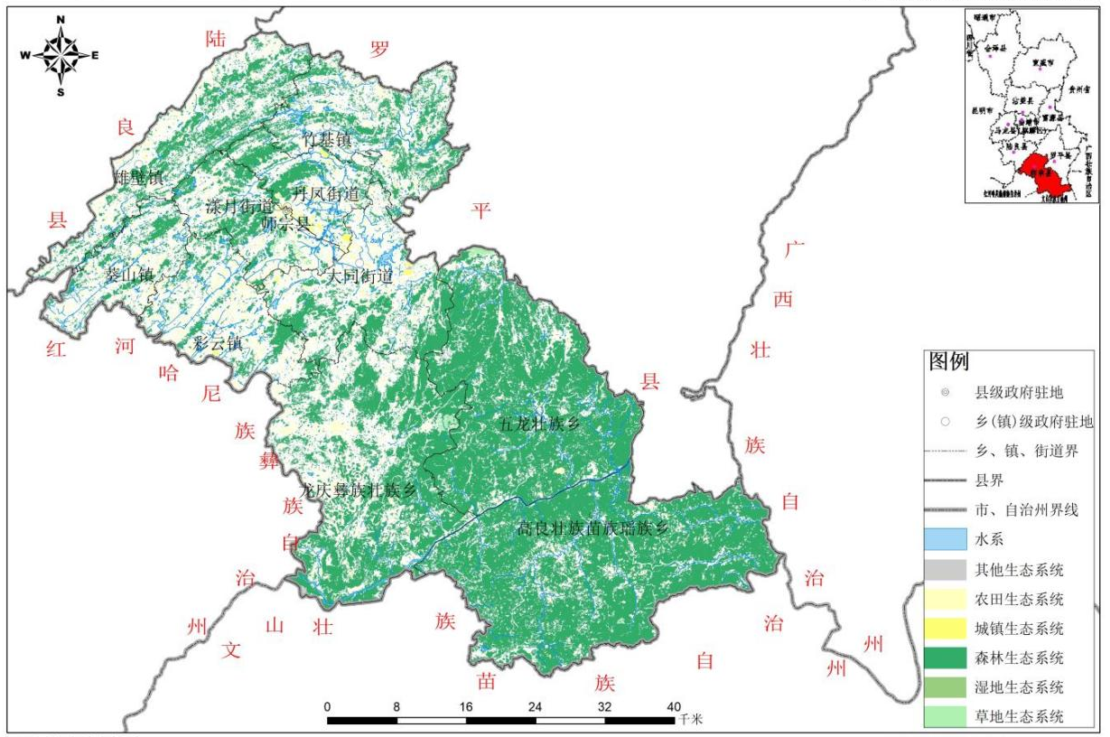
图4-1 师宗县生态系统特征分布图

（二）生态系统本底分析

1、生态脆弱性分析
考虑到师宗县生态环境的主要威胁来自于水土流失、石漠化、矿山生态环境破坏和动植物栖息地威胁情况，并根据相关评估指标的可获得性，本次评估参考省级评价体系，最终选择水土流失、石漠化、矿山生态环境、生物多样性保护敏感性评价师宗县的生态系统脆弱性。
[生态脆弱性]=Max([水土流失脆弱性],[石漠化脆弱性]，[生物多样性维护脆弱性]，[矿山脆弱性])
取水土流失、石漠化、生物多样性维护、矿山生态环境中脆弱性最高的等级，作为生态脆弱性等级，划分为极脆弱、脆弱及一般三个等级。通过ArcGIS进行图层叠加分析可得生态脆弱性评价图，见图4-2。评价结果见表4-2。
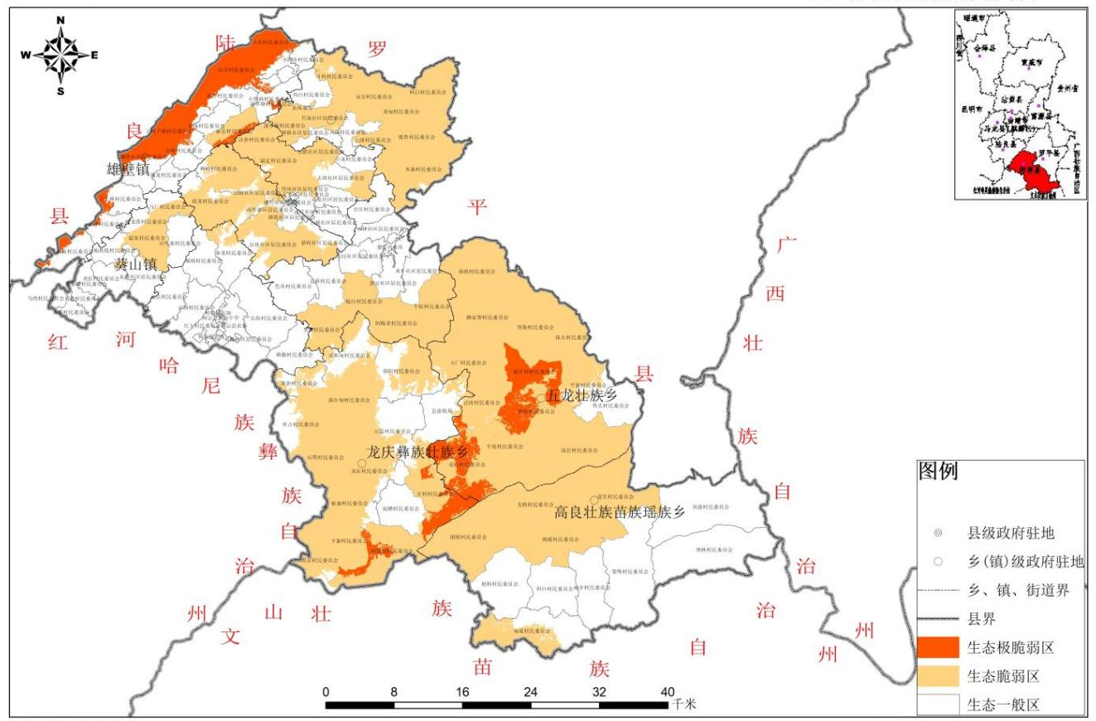
图4-2 师宗县生态脆弱性评价图

表 4-2 师宗县生态系统脆弱性综合评价结果表
脆弱性等级 | 面积（公顷） | 占比
极脆弱区 | 25313.56 | 9.09%
脆弱区 | 167069.47 | 60.00%
一般脆弱区 | 86066.08 | 30.91%
合计 | 278449.11 | 100%

2、生态系统综合性评价
（1）生态系统服务功能综合评价
通过ArcGIS进行图层叠加分析可得，生态系统服务功能极重要的区域主要分布在南部龙庆乡、五龙乡和高良乡的师宗南丹山风景名胜区、丁累大箐自然保护区、北部丹凤湿地公园自然保护区及周边区域，总面积156180.22公顷，占全县国土总面积的56.09%；生态系统服务功能重要区总面积16504.26公顷，占全县国土总面积的5.93%，零星分布于全县各个乡镇街道；生态系统服务功能一般区总面积105764.63公顷，占全县国土总面积的37.98%，零星分布于全县各个乡镇街道。详见图4-3、表4-3。
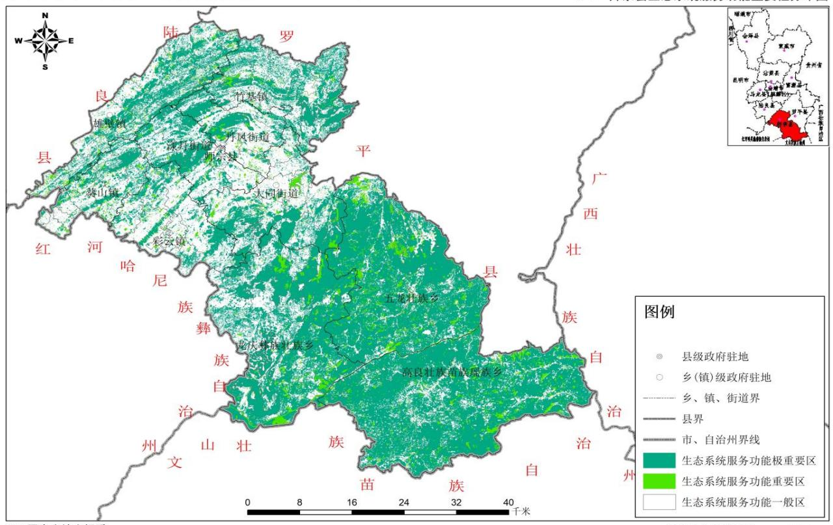
图4-3 师宗县生态系统服务功能重要性评价图

表4-3 师宗县生态系统服务功能评价结果表
重要性等级 | 面积（公顷） | 占比
一般重要性 | 105764.63 | 37.98%
重要 | 16504.26 | 5.93%
极重要 | 156180.22 | 56.09%
合计 | 278449.11 | 100%

（2）生态保护重要性评价
在ArcGIS中，叠加生态系统服务功能重要性评价结果、生态脆弱性评价结果，以及各类生态要素分布图层，取生态系统服务功能重要性
和生态脆弱性评价结果的较高等级，作为生态保护重要性等级的结果。公式如下：
[生态保护重要性等级]=Max([生态系统服务功能重要性]，[生态脆弱性])
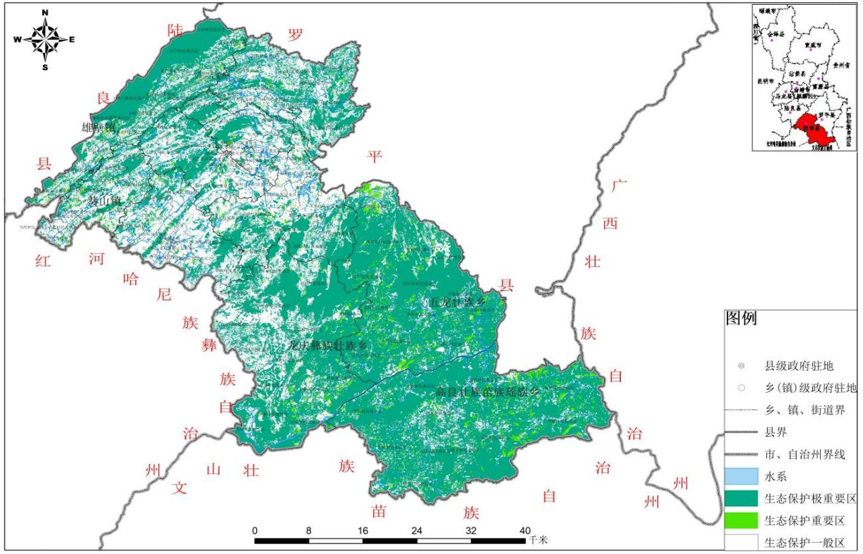
图4-4 师宗县生态保护重要性评价图
生态保护极重要区域主要分布在南部龙庆乡、五龙乡、高良乡、漾月街道、丹凤街道和雄壁镇北部。包括师宗南丹山风景名胜区、丁累大箐自然保护区、丹凤湿地公园三个自然保护区，总面积180991.92公顷，占全县国土总面积的65%；生态保护重要区总面积55689.82公顷，占全县国土总面积的20%，零星分布于全县各个乡镇街道；生态保护重要性一般区总面积41767.37公顷，占全县国土总面积的15%，主要分布于县域中部。详见图4-4、表4-4。
表4-4 师宗县生态保护重要性评价结果表
重要性等级 | 面积（公顷） | 占比
一般重要性 | 41767.37 | 15%
重要 | 55689.82 | 20%
极重要 | 180991.92 | 65%
合计 | 278449.11 | 100%

第二节 生态空间问题分析

一、矿山生态环境问题突出
矿山开采对地质环境造成破坏。师宗县现有采矿权35个，其中煤矿采矿权有7个，其余28个为砂石土类矿山，小型及小型以下矿山数量占比大。部分生产矿山存在开采不规范的情况，在矿产开发利用过程中造成土地损毁、地形地貌景观破坏、植被连续性破坏和其它地质环境问题，致使生态系统完整性受损，破坏生态系统的平衡，水土流失严重。
历史遗留矿山问题仍待治理。师宗县历史遗留矿山图斑253个，土地损毁面积398.10公顷，详见图4-5。截止2020年有109处废弃矿山已经自然修复或已转型利用，总面积116.13公顷，占图斑总面积的29.17%。未治理历史遗留矿山图斑144个，土地损毁面积281.97公顷。历史遗留矿山分布散乱，大多数属小型露天矿山。矿山的开采造成地表植被破坏，土地裸露，破坏了原有的自然景观。开发中矿石和废渣的堆积、大规模开挖与厂房建设等，占用和破坏了当地土地资源，导致当地水土流失情况或石漠化，造成土地资源破坏、利用率低。
采煤沉陷区问题突出。采煤沉陷区主要集中分布在师宗县北部雄壁镇一带，由于矿区煤炭开采历史较长，对房屋、道路、供排水等有影响的沉陷点共110个，塌陷总面积6747.76亩。采煤活动形成的地下采空区诱发覆盖岩层变形破坏、地表形成采煤沉陷凹地、积水洼地、沉陷湖塘等，造成土地、道路、建筑、环境等均受到不同程度的破坏，直接威胁着当地人民的生命财产安全。“十四五”期间分两期进行了治理，治理面积约5398.21亩，尚有1349.55亩需治理。
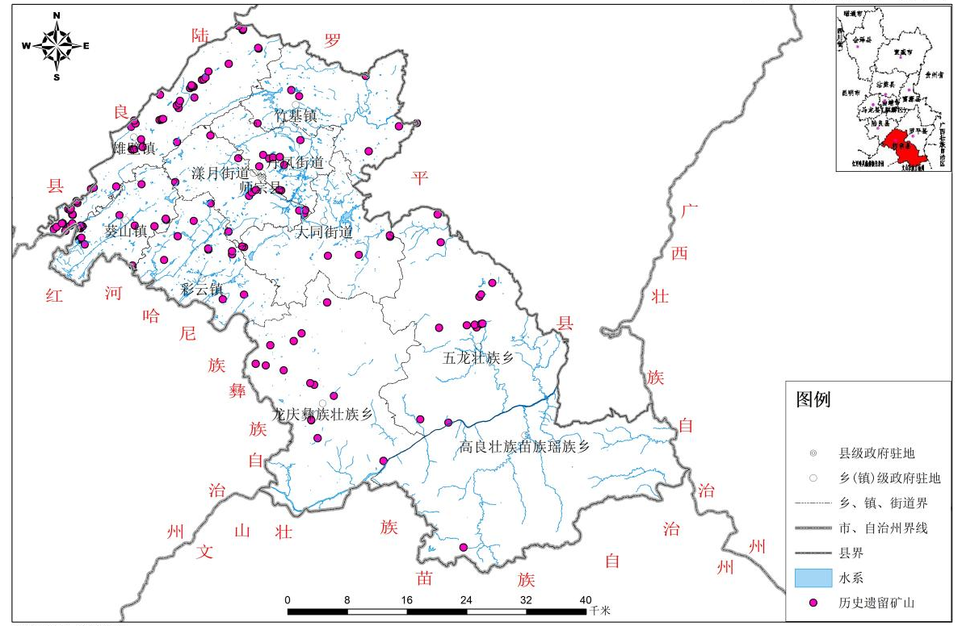
图4-5 历史遗留废弃矿山分布图

二、水土流失问题依然突出
经过多年的水土流失综合治理，县域水土流失现状得到初步改善。但受地形地貌、气候、土壤、植被限制，截至“十三五”末，全县水土流失面积574.18平方千米，占国土总面积的20.62%。水土流失类型主要为土壤侵蚀。其中轻度侵蚀占54.54%，中度侵蚀占18.14%，强度侵蚀占15.22%，极强度侵蚀占8.79%，剧烈侵蚀占3.31%。水土流失总面积和中度以上侵蚀面积仍然较大。
随着城镇开发、园区开发、矿产资源开发等生产建设活动的进行，人为造成的水土流失不容忽视，如雄壁镇历史上因矿产资源粗放开采，导致耕地、植被严重破坏，水土流失加剧。由于水土保持意识不强，重开发轻保护、重建设轻管护的思想比较普遍，人为造成水土流失、破坏生态环境的现象时有发生。因此，处理好经济发展与水土保持的关系，切实遏制水土流失加剧的趋势，保障水土资源的可持续利用和生态环境的可持续维护，迫在眉睫。全县水土流失综合治理任务仍然较重。

三、石漠化治理面临较大困难
根据《师宗县岩溶地区第四次石漠化调查报告》，师宗县石漠化土地面积44415.79公顷，占全县面积的15.95％，分布于师宗全县。
在石漠化土地中，轻度石漠化面积27611.76公顷，占石漠化土地总面积的62.17%；中度石漠化面积13223.25公顷，占石漠化土地总面积的29.77%；重度石漠化面积3324.50公顷，占石漠化土地总面积的7.48%；极重度石漠化面积256.28公顷，占石漠化土地总面积的0.58%。全县石漠化土地以轻、中度石漠化土地为主，两者合计占全县石漠化土地面积的91.94%。。
另外有潜在石漠化土地面积20999.98公顷，占全县面积的7.54％。师宗县石漠化和潜在石漠化土地面积65415.77公顷，占国土面积278449.11公顷的23.49%，全县每个乡镇（街道）都有分布。从调查结果看，师宗县石漠化土地面积比上期减少了7765.20公顷，但还存在面积较大的潜在石漠化土地，特别在当前石漠化地区经济总体落后、人口压力大、不合理人为活动时有发生的情况下，石漠化防治不进则退，石漠化治理面临较大困难。

四、水生态问题仍较严重
师宗县境内的河流较多，较大的有南盘江、甸溪河、篆长河、清水江、竹箐河、子午河、石洞河、红土河、大舍河、设里河、二允河、五洛河、金马河、米车河、阿那黑河、大干河、坝林河等27条。当前，全县河道综合治理进程较为滞后，诸多问题凸显。据相关数据显示，部分河道淤积，导致河道拥堵淤塞，过水断面缩小，行洪能力大幅下降。如在汛期，部分河段水位涨幅超警戒水位，危及行洪安全，影响周边居民生活及农田灌溉。从污染源来看，水环境问题仍严峻。虽然近年加大工业废水源头控制，但已在河道积存的废水、废渣仍有保留，生活污水收集与处理设施尚不完善，仍存在老旧小区雨污合流现象，生活污水集中收集率有待进一步提升。农业面源污染方面，大量农药、化肥随地表径流进入河道，成为主要污染因子。这些污染导致部分河段水质恶化，部分支流断面水质仍较差。

五、森林资源质量仍有提升空间
全县森林面积169911.59公顷，森林蓄积887万立方米，详见图4-8。但全县森林资源分布不均（主要分布在东南部的高良乡、五龙乡、龙庆乡），树种结构单一，缺少大型斑块森林，森林连片化程度较低。森林覆盖率低于全省平均水平65.04%，森林整体质量仍有提升空间。

六、生物多样性保护仍需提升
生物廊道网络连通性差。受经济发展、自然灾害和人为活动的影响，道路、城镇、农田等将连续的自然生境切割成孤立的“岛屿”，阻碍了物种交流和基因流动；一些物种的濒危和丧失程度并未得到有效缓解和全面控制。如分布在师宗县五龙乡、高良乡的红花木莲，伴随着常绿阔叶林的破坏，该物种数量逐渐减少，已处于濒危状态；外来物种的入侵威胁。师宗县已发现包括紫茎泽兰、马缨丹、凤眼莲、空心莲子草等在内的30多种外来植物，部分外来物种大量繁殖，成为某种生境条件。

第三节 农业空间问题分析

一、耕地破碎，整体质量不高
根据师宗县第三次国土调查数据，师宗县2020年耕地面积84066.61公顷，占国土总面积的30.19%；其中：水田面积8708.75公顷，占耕地面积的10.36%；水浇地面积664.66公顷，占耕地面积的0.79%；旱地面积74693.20公顷，占耕地面积的88.85%。由于区域自然资源禀赋与社会经济发展水平等方面存在差异，县域南部区域农业基础设施薄弱、农业生产条件不尽理想等问题，导致其农业综合生产能力偏弱限制发展规模化农业。加之受不合理利用方式、水土流失、生态破坏等因素影响，存在局部区域土壤有机质下降，导致耕地质量下降、生态功能降低等问题，影响粮食生产安全和生态安全。

二、农村空间布局散乱，人居环境有待改善
师宗县农村宅基地用地面积5749.95公顷，占全县土地总面积的2.06%，农村居民点连片大小不一，呈现“满天星”分布状态，具有破碎化趋势，反映土地利用效率较低、土地浪费现象较为严重。此外，农村环境治理能力薄弱，农村污水、垃圾处理设施不尽完善，重要交通道路沿线路域乱搭乱建、乱堆乱放现象仍然存在，影响了农村人居环境。

三、农业面源污染治理难，农田生态环境有待改善
农村环境基础设施建设滞后，径流区内垃圾处置覆盖面小，部分村落虽建设了垃圾收集设施，但垃圾乱堆乱倒现象依然普遍。受传统生活习惯影响，农村生活垃圾直接倾倒入河现象时有发生，生活污染缺乏有效的治理措施，随雨水冲刷进入水环境，造成了一定程度的面源污染。化肥施用强度较大，加剧了农田化肥的流失。农业生产废弃物（如作物秸秆）利用效率不高，畜禽养殖已成为农村面源污染的主要来源，并成为危害农村居民生活环境的重要因素。目前虽然对农村生活面源治理有了一定的投入，但农业生产产生的面源污染投入基本为零，仍然难以遏制农业面源污染加剧的趋势。

第四节 城镇空间问题分析

一、城市蓝绿空间质量不高
师宗县存在绿地规模总量不高、绿道网络不成体系、公园活力品质欠佳等问题。绿地系统的建设点线面结构层次不完善，城区绿道尚未形成网络体系，以片段式、分散式建设为主，布局有待优化。部分公园环境治理、景观利用和设施配套存在短板。

第五节 生态系统恢复力评价

一、分析背景与目标
师宗整个区域气候条件差异不大，本次研究不对其进行叠加分析。研究选取高程、坡度、FVC（植被覆盖度）、NPP（净初级生产力）、土壤条件、干扰胁迫因子（土地利用）六大指标，通过GIS空间分析量化恢复力等级，为区域生态修复策略（保育/自然恢复/人工修复）提供科学支撑。

二、指标体系构建

1、指标选择依据
指标 | 生态意义 | 数据来源
高程 | 影响水热分布和植被垂直带谱（如低地易涝、高山低温限制） | DEM（30m分辨率）
坡度 | 决定水土流失风险（陡坡>25°时恢复难度大） | DEM提取
FVC | 直接反映植被覆盖状况（NDVI计算，覆盖度越高恢复力越强） | Landsat8ETM计算
NPP | 表征生态系统生产力（gC/m²·yr），能量流动基础 | MOD17A3H数据集
土壤条件 | 包括有机质含量、质地、pH值（如砂土保水能力差） | 土壤普查数据/HWSD
干扰胁迫因子 | 土地利用类型（如建设用地=高干扰，林地=低干扰） | 遥感解译（GlobCover30）

2、指标标准化处理
正向指标（如FVC、NPP）：值越大，恢复力越高。
负向指标（如坡度、干扰强度）：值越大，恢复力越低。

三、权重设置
采用层次分析法（AHP）结合专家打分确定权重，确保科学性：

1、构建判断矩阵
指标 | 高程 | 坡度 | FVC | NPP | 土壤 | 干扰
高程 | 1 | 3 | 1/2 | 1/3 | 2 | 4
坡度 | 1/3 | 1 | 1/4 | 1/5 | 1/2 | 3
FVC | 2 | 4 | 1 | 1/2 | 3 | 5
NPP | 3 | 5 | 2 | 1 | 4 | 6
土壤 | 1/2 | 2 | 1/3 | 1/4 | 1 | 3
干扰 | 1/4 | 1/3 | 1/5 | 1/6 | 1/3 | 1

2、计算权重（一致性检验CR<0.1）
指标 | 权重 | 生态解释
NPP | 0.35 | 生产力是恢复力的核心驱动力
FVC | 0.25 | 植被覆盖直接体现系统健康状况
干扰胁迫 | 0.15 | 人类活动是主要退化原因
土壤条件 | 0.10 | 肥力与结构影响植物定植
坡度 | 0.08 | 地形陡峭加剧侵蚀风险
高程 | 0.07 | 间接影响水热条件

四、GIS空间分析流程

1、数据预处理（ArcGISP）
投影统一：将所有数据转换为同一坐标系统（CGCS_2000_Albers）。
重采样：统一分辨率至30m（确保像元对齐）。
掩膜提取：按研究区边界裁剪数据。

2、指标计算与标准化
FVC：基于NDVI计算（FVC=(NDVI-NDVI_soil)/(NDVI_veg-NDVI_soil)）。
NPP：直接使用MOD17A3H年际数据（单位转换：kgC/m²→gC/m²）。
土壤综合指数：有机质（40%）+质地（30%）+pH（30%）加权。

3、加权叠加分析
运用Arcgis加权综合工具，按照各个因子权重进行叠加计算，获得师宗县生态系统恢复力评价图（图4-6）。
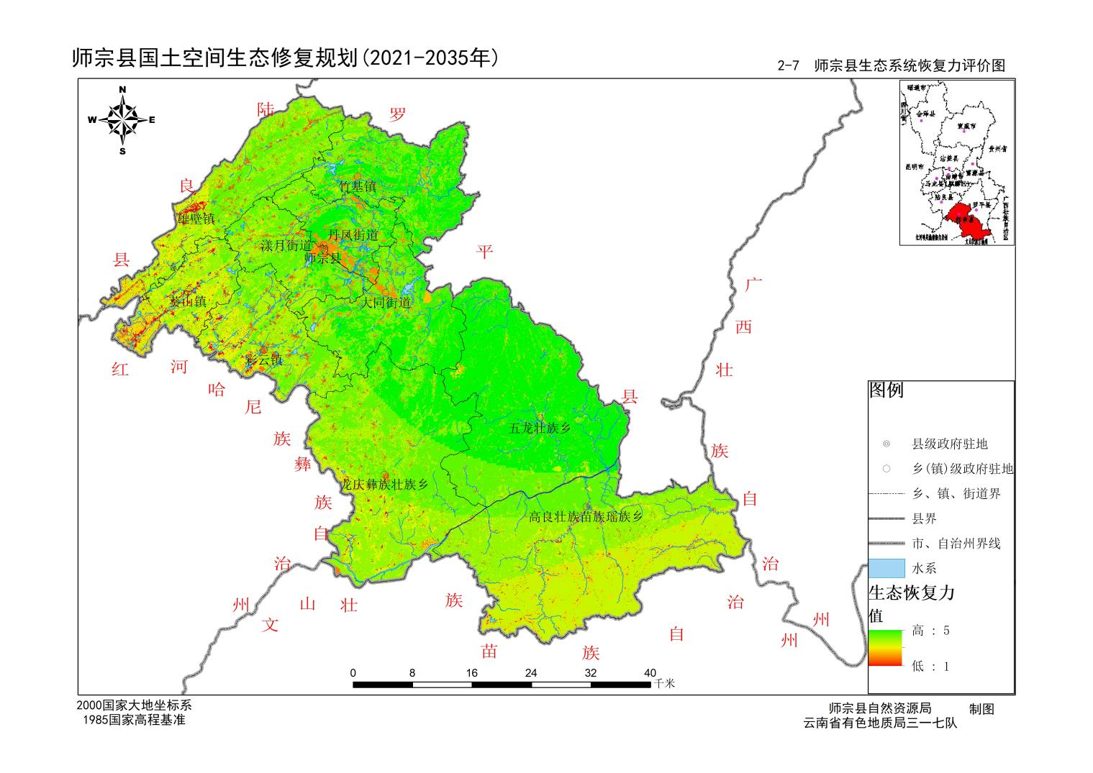图4-6 师宗县生态系统恢复力评价图

4、恢复力分级
采用自然断点法（Jenks）分为3级：
等级 | 分值范围 | 面积(公顷) | 修复策略
高恢复力 | 2.2-3 | 208836.83 | 严格保护（如核心保护区）、自然恢复（封育）
中等恢复力 | 1.7-2.2 | 55689.82 | 辅助再生（补播+土壤改良）
低恢复力 | 1-2.2 | 13922.46 | 优先避让或长期修复、生态重建（工程措施）

5、生态系统恢复力评价结果
评价结果见上表。总体而言，师宗县生态系统恢复力呈现出一定的空间分布差异。高恢复力区域主要集中在自然保护区和森林覆盖率高的山区，这些区域生态系统相对稳定，具有较强的恢复能力；中恢复力区域受到一定人类活动影响，但仍保留一定的自然基础；低恢复力区域则主要分布在人类活动密集的区域，生态系统受损严重，恢复难度较大。针对不同恢复力等级的区域，应采取相应的生态保护和恢复措施，以提高师宗县整体的生态系统恢复力和稳定性。对于高恢复力区域，应加强保护，减少人类活动的干扰；对于中恢复力区域，可以通过适当的生态修复措施，增强生态系统的稳定性；对于低恢复力区域，则需要加大生态恢复力度，改善生态环境。

第五章 规划目标指标

第一节 目标确定的依据
规划目标是一定时期内对规划要达到目标的定性和定量描述，规划目标要考虑目标完成的科学性、准确性和合理性。生态修复涉及山、水、林、田、湖、草、沙多个生态要素，涉及多个行业部门的业务,目标制定必须具有高度的概括性、协同性、综合性、可操作性。为此，规划编制组一方面考虑了“十四五”期间全县要解决的主要生态问题、面临的机遇和挑战，另一方面综合考虑了规划期国家、省市其它相关行业部门“十四五”工作安排，由此把“十四五”期间全县国土空间生态修复定性目标设置为“到2025年，全县森林、农田、河湖，湿地、矿山等自然生态系统状况持续优化，生态质量明显提升，生态服务功能明显提高，生态稳定性明显增强，生物多样性不断提高，受威胁物种和生态系统得到恢复，农田生态质量不断改善，农村人居环境质量持续提升，城镇人居生态品质稳步提高，矿山地质环境显著改善，山水林田湖草沙体化保护和修复机制更加健全，山清水秀的生态格局进一步巩固，生态安全屏障更加牢固，人与自然和谐共生的美丽画卷基本绘就”。其主要参考依据为以下一些文件要求和师宗县以及其它行业部门“十四五”规划目标和指标。
（1）《师宗县国民经济和社会发展第十四个五年规划和二〇三五年远景目标纲要》制定的有关生态文明建设的目标；
（2）《省级国土空间生态修复规划编制技术规程(试行)》推荐的规划指标要求；
（3）《曲靖市国土空间生态修复规划(2021-2035年)》的目标和指标设置要求；
（4）《师宗县水土保持规划(2020-2030年)》的目标和指标设置要求；
（5）《师宗县矿产资源总体规划(2021-2025年)》目标和指标设置要求；
（6）《师宗县国土空间总体规划(2021-2035年)》目标和指标设置要求。

第二节 指标的确定
一、落实市级任务
参考云南省自然资源厅印发的《云南省市县级国土空间生态修复规划编制指南（试行）》、《曲靖市国土空间生态修复规划（2021—2035年）》等提出的指标，结合师宗县实际进行适当调整，突出指标设置的科学性和合理性。
二、衔接县级专项规划
规划指标制定与县级相关专项规划相衔接，落实县级国土空间规划中生态修复目标任务。结合师宗县国民经济和社会发展第十四个五年规划纲要，对接《师宗县国土空间总体总体规划（2021—2035年）》、《师宗县水土保持规划（2020-2030年）》、《师宗县“十四五”农村供水保障规划》等规划，提出师宗县到2025年、2035年生态修复规划指标。
三、结合县域生态本底
依据师宗县生态本底和恢复潜力，结合实际适当调整到2025年、2035年的生态修复规划目标，从师宗县国土空间格局优化、生态保护红线、重要生态系统受损修复、生态系统质量改善、生态系统服务功能提升等方面合理设定生态修复指标体系，详见表5-1。
表 5-1 国土空间生态修复规划指标表
序号 | 类别 | 指标名称 | 单位 | 2020年 | 2025年 | 2035年 | 属性
1 | 生态质量类 | 森林覆盖率 | % | 46.84 | 49.22 | 53.00 | 约束性
2 | 生态质量类 | 森林蓄积量 | 万立方米 | 887 | 1049.5 | 1130 | 约束性
3 | 生态质量类 | 水土保持率 | % | 68.76 | 72.64 | 89.38 | 约束性
4 | 生态质量类 | 湿地保护率 | % | 55.43 | 55.43 | 55.43 | 预期性
5 | 生态质量类 | 草原综合植被盖度 | % | 85.8 | 87.10 | 90 | 预期性
6 | 生态质量类 | 自然保护地面积占国土面积比例 | % | 16.64 | 16.64 | 17.04 | 预期性
7 | 生态质量类 | 国家重点保护野生动植物物种数保护率 | % | -- | 95 | 95 | 预期性
8 | 修复治理类 | 国土绿化面积 | 万亩 | -- | 0.75 | 2.25 | 预期性
9 | 修复治理类 | 新增水土流失治理面积 | 万公顷 | -- | 1.08 | 5.74 | 预期性
10 | 修复治理类 | 新增石漠化治理面积 | 万公顷 | -- | 1.18 | 4.44 | 预期性
11 | 修复治理类 | 历史遗留矿山生态修复面积 | 公顷 | 116.13 | 286.46 | 398.10 | 预期性
注：2025年、2035年数据均为累积数。

第六章 规划方案

第一节 修复总体布局与分区确定

一、修复总体格局
立足师宗县自然地貌特征，衔接《云南省国土空间生态修复规划（2021-2035年）》、《曲靖市国土空间生态修复规划（2021-2035年）》、《师宗县国土空间总体规划（2021-2035年）》，明确构建师宗县“三点、四廊、三带”生态修复格局。生态修复格局见图6-1。
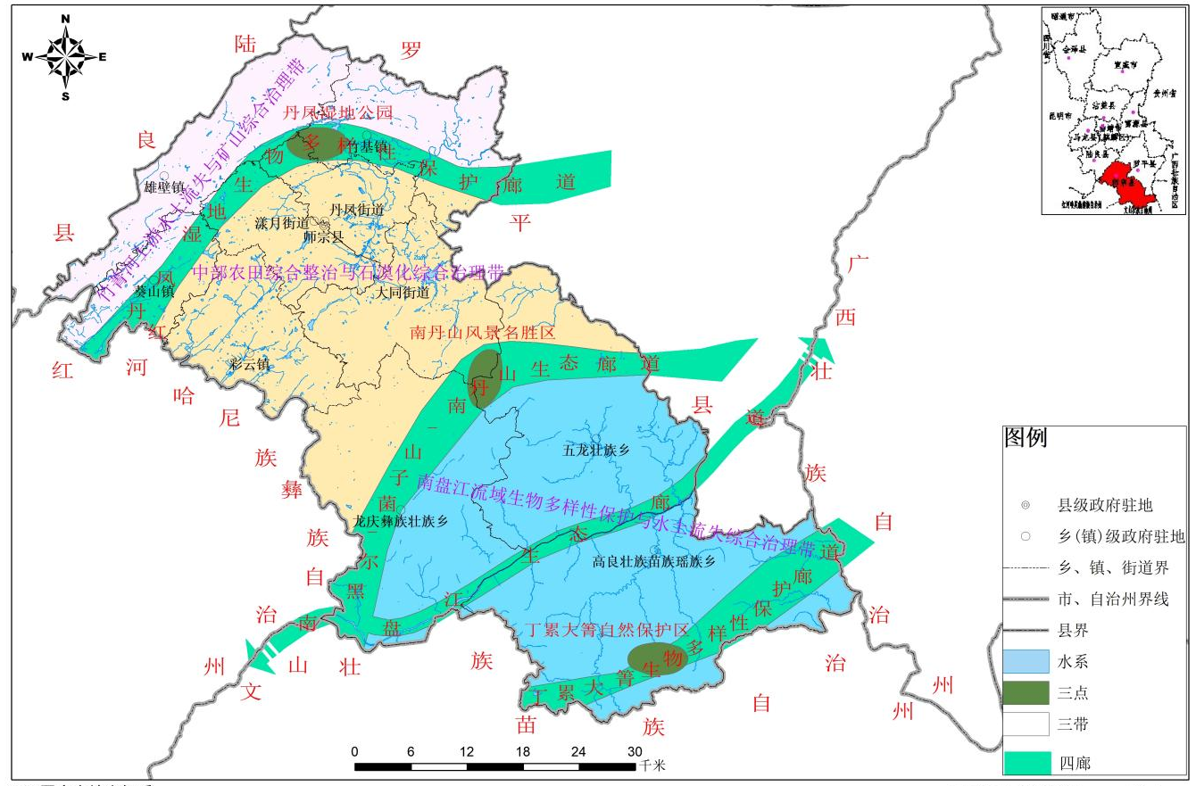
图6-1 师宗县国土空间生态修复总体布局图
三点，即云南师宗南丹山地方级风景名胜区、云南师宗丁累大箐地方级自然保护区、云南丹凤地方级湿地公园三大自然保护地。
四廊，即南盘江生态廊道、丹凤湿地生物多样性保护廊道、黑尔-菌子山-南丹山生态廊道、丁累大箐生物多样性保护廊道。
三带，即南盘江流域生物多样性保护与水土流失综合治理带；中部农田综合整治与石漠化综合治理带；竹菁河上游水土流失与矿山综合治理带。

二、修复分区的确定
师宗县划定三个国土空间生态修复分区，分别是:南盘江流域生物多样性保护与水土流失综合治理修复区；中部农田综合整治与石漠化综合治理修复区；竹菁河上游水土保持与矿山综合治理修复区。详见表6-1 、图6-2。
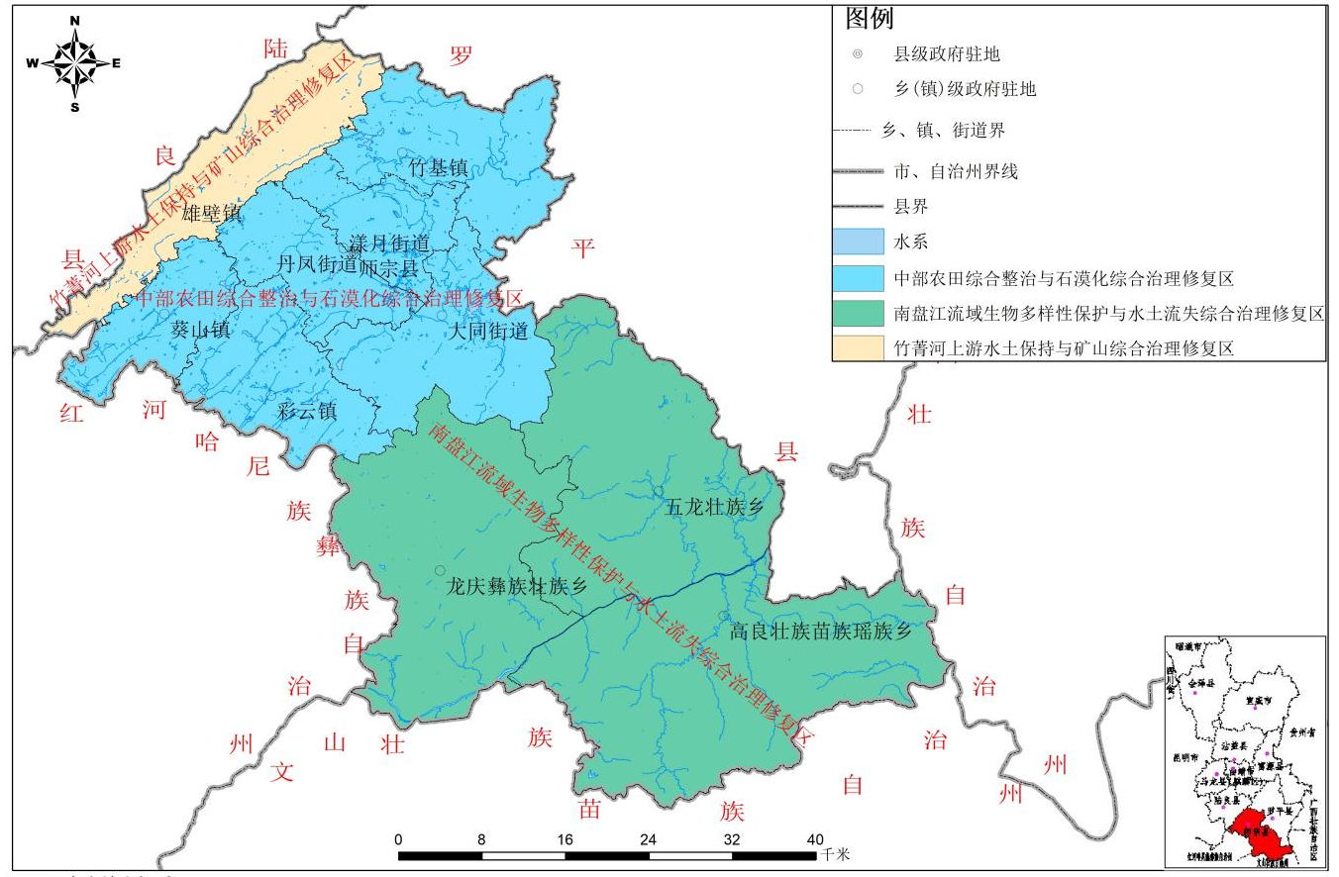
图6-2 师宗县国土空间生态修复分区图
表6-1 国土空间生态修复分区表
序号 | 分区名称 | 面积 | 区域范围
序号 | 分区名称 | （公顷） | 区域范围
1 | 南盘江流域生物多样性保护与水土流失综合治理修复区 | 151153.1 | 属珠江水系南盘江下游流域，位于师宗县南部，涉及龙庆乡、五龙乡、高良乡。
2 | 中部农田综合整治与石漠化综合治理修复区 | 103851.13 | 师宗县中北部，涉及彩云镇、葵山镇、大同街道、漾月街道、丹凤街道、竹基镇。
3 | 竹菁河上游水土保持与矿山综合治理修复区 | 23444.88 | 师宗县北部雄壁镇
合计 |  | 278449.11

（一）南盘江流域生物多样性保护与水土流失综合治理修复区
1、区域范围：属珠江水系南盘江下游流域，位于师宗县南部，涉及龙庆彝族壮族乡、五龙壮族乡、高良壮族苗族瑶族乡。该区总面积151153.10 公顷，占全县总面积的54.28%。
2、主要生态问题：本区是师宗县生物多样性保护的核心地带，生态系统以轻度退化为主。该区中部南盘江流域两岸水土流失严重，造成生物栖息地生境破碎、植被破坏等生态问题，对野生动植物生存造成不同程度威胁。该区北部、南西部石漠化情况较严重，石漠化面积达23669.18公顷，其中轻度、中度石漠化面积16192.16公顷，重度、极重度石漠化总面积796.15公顷，主要分布在五龙乡北部、龙庆乡西部，高良乡南部零星分布。
3、生态修复主攻方向：以水土流失防治和生物多样性保护为重点，以保护、自然恢复为主，工程恢复为辅，通过加强对师宗南丹山风景名胜区和师宗丁累大箐自然保护区进行统筹管控，营造野生动物栖息地及自然生境，开展生物多样性保护宣传与教育工程、珍稀濒危物种野外救护与繁育工程、猕猴保护工程，协同开展水土流失防治及石漠化综合治理。通过采取封山育林、造林种草、陡坡耕地退耕还林还草、加强基本农田和配套小型水利建设等措施,实施石漠化综合治理；在南盘江下游实施小流域国家水土保持重点工程，通过森林抚育、封山育林、天然林保护、低效林改造、退化林修复、河道整治、污水处理等措施，控制水土流失，提高水土保持能力，从而更好地维护该区域生物多样性。

（二）中部农田综合整治与石漠化综合治理修复区
1、区域范围：位于师宗县中北部，涉及师宗县的彩云镇、葵山镇、大同街道、漾月街道、丹凤街道、竹基镇。该区总面积103851.13公顷，占全县总面积的37.30%。
2、主要生态问题：该区是师宗县农田分布主要区域。耕地分布较为零散，空间分布不均，耕地等级为中等。耕地集中连片度不高、形状不规则，农田水利设施条件较差，不利于农业生产机械化操作。区内石漠化情况较严重，达18940.91公顷，占师宗县石漠化总面积的42.64%，其中重度、极重度石漠化总面积2748.73公顷；漾月街道、竹基镇东部部分小流域存在不同面积的水土流失；该区河流水系发育，在水环境方面存在河道淤积、岸坡不稳定，部分流域还面临水污染问题；饮用水安全保障存在短板，部分集中式饮用水水源地保护设施不完善；国土利用与生态协调不足，部分区域土地平整度差、灌溉排水及田间道路设施不完善。
3、生态修复主攻方向：以农田综合整治与石漠化综合治理为重点。以农田综合整治为抓手，推进高标准农田、耕地质量提升及耕地生产障碍修复利用项目建设，加强农田基础设施的建设，提高耕地质量。开展耕地提质改造工程，加快优质耕地规模化和集聚化。加强农业面源污染防治，通过工程措施、生物措施和农业措施等方法治理土壤污染，改善农田土壤环境；通过采取封山育林、造林种草、陡坡耕地退耕还林还草等措施，在漾月街道、大同街道实施石漠化综合治理工程；在漾月街道小石山水库、竹基镇阿宜格水库流域实施小流域国家水土保持重点工程，通过森林抚育、天然林保护、低效林改造、退化林修复、河道整治、污水处理等措施，控制水土流失，提高水土保持能力；积极推进水环境治理，实施河道清淤疏浚、加固，修建堤防、护脚、排洪管、排涝口、取水闸，两岸布置亲水台阶，同步开展河岸带与景观带修复，实施流域水污染防治及污水处理设施与管网建设。以水源地保护为关键，在集中式饮用水水源保护区开展水源涵养林建设和提升工程，完善饮用水源地保护设施，设立防护网、界桩和保护标志，完善管护站、巡护道路等设施，保障饮用水安全。

（三）竹菁河上游水土保持与矿山综合治理修复区
1、区域范围：位于师宗县北部雄壁镇。该区总面积23444.88公顷，占全县总面积的8.42%。
2、主要生态问题：区域内有7座持证煤矿矿山和36座历史遗留的矿山，矿山开采挖损山体，造成土地损毁、地形地貌景观破坏、植被连续性破坏和其它地质环境问题，致使生态系统完整性受损，破坏生态系统的平衡，水土流失严重。另有以往采煤形成的采煤沉陷区，面积约6747.76亩。采煤活动形成的地下采空区诱发覆盖岩层变形破坏、地表形成采煤沉陷凹地、积水洼地、沉陷湖塘等，造成土地、道路、建筑、环境等均受到不同程度的破坏。区内石漠化面积达1805.70公顷，占县域石漠化总面积的4.07%，其中重度、极重度石漠化总面积35.89公顷。
3、生态修复主攻方向：以矿山生态环境修复和水土流失治理为重点。在矿山生态修复上，积极参与全县历史遗留矿山修复项目，加强历史遗留矿山生态修复力度，通过自然修复、地貌重塑、植被重建、土壤重构，使废弃矿山复耕复绿，减缓、减少石漠化和水土流失；生产矿山积极推进绿色矿山建设，严格按照“边开采，边修复’的原则规范生产，防止生产矿山问题转为历史遗留问题；推进雄壁镇大舍至瓦路一带采煤沉陷区综合治理，荒山荒坡补种人工林、水保林，加强封禁管护，加大森林抚育，恢复植被，加强退化生态系统恢复；在雄壁镇小阿舍小流域实施小流域国家水土保持重点工程，通过森林抚育、天然林保护、低效林改造、退化林修复、河道整治、污水处理等措施，控制水土流失，提高水土保持能力。以自然修复为主，结合矿山生态修复、采煤沉陷区综合治理和水土流失治理同步推进对区内石漠化进行治理。

第二节 重点区域的确定
将省级、市级国土空间生态修复规划确定的重点区域，结合师宗县国土空间总体规划生态格局，对师宗县生态安全有重大影响的关键地区（重要河流、生态保护红线、自然保护地）和全县生态问题诊断中迫切修复的区域，划为全县生态修复重点区域。将全县生态修复重点区域划分将全县生态修复重点区域划分为矿山生态修复重点区、水土流失治理重点区、石漠化综合治理重点区、水环境综合整治重点区、森林（草原）生态修复重点区、生物多样性保护重点区、农业空间生态修复重点区、城镇空间生态修复重点区8个重点修复区域。见图6-3～图6-5。

（一）矿山生态修复重点区
区域分布：雄壁镇扯乐村民委员会、束岗村民委员会、瓦鲁村民委员会、法召村民委员会、雄壁社区居民委员会、独龙村民委员会、大舍村民委员会、天生桥村民委员会、雨柱村民委员会、小哨村民委员会、下鸭子塘村民委员会、小阿舍村民委员会、长冲村民委员会、小黑纳村民委员会、蒲草塘村民委员会；葵山镇地利找村民委员会、温泉村民委员会、峰龙潭村民委员会、马厂村民委员会。详见图6-3。
主要修复工程类型：历史遗留矿山生态修复工程，竹菁河上游水土保持与矿山综合治理工程，采煤沉陷区综合治理工程，绿色矿山建设。
修复任务：加快推进历史遗留矿山生态修复，因地制宜推进历史遗留矿山生态修复。按照“宜林则林、宜耕则耕、宜建则建、宜景则景”原则，通过地质环境治理、地形重塑、土壤重构、植被重建等综合治理措施，恢复矿山生态；积极推进雄壁镇采煤沉陷区综合治理，对沉陷影响区实施植树造林、封禁管护、森林抚育，通过采取路面翻修、塌方路段修复、新建道路、路面修补、道路绿化、修建沟渠等措施，加强建设和完善采煤沉陷区受损的道路、水利、市政管网等基础设施。对受沉陷影响的设施、地物进行恢复治理和综合利用，恢复和改善区内生态环境；生产矿山严格落实矿山环境治理恢复和土地复垦责任，遵循“谁开采、谁复垦”的原则，严格按照“边开采，边修复”的原则规范生产，加强生产矿山生态修复监管，防止生产矿山问题转为历史遗留问题。加强矿山生态环境保护，严控矿山数量，防止过度开采。重点加强自然保护地及重要水源地周边矿山生态环境保护修复，优化布局，集约高效开发利用矿山资源。因地制宜结合实际推动矿山升级改造，确保矿山关闭后地质环境、土地资源、生态环境和社会经济的可持续发展。新建矿山按照绿色矿山标准要求进行规划、设计、建设和运营管理。
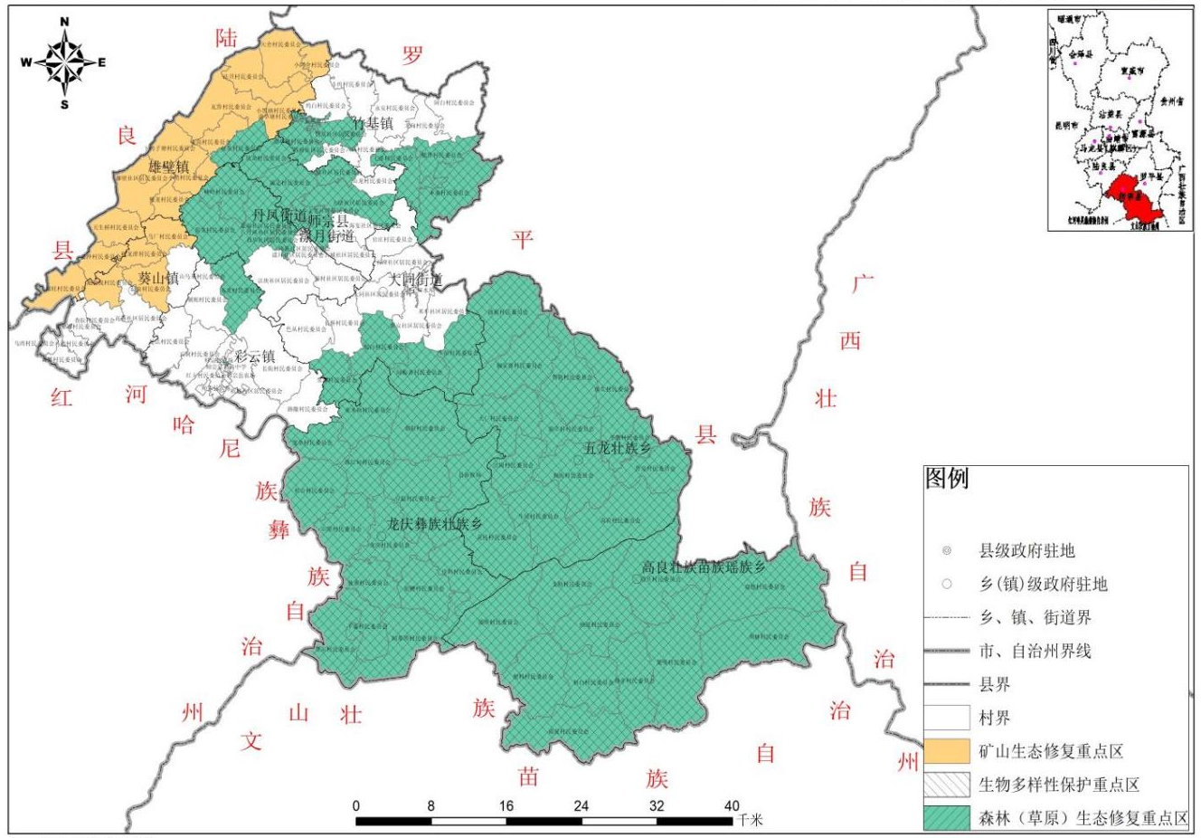
图6-3 生态修复重点区域分布图（矿山、生物多样性、森林）

（二）水土流失综合治理重点区
区域分布：五龙壮族乡鲁克村民委员会、大厂村民委员会、南岩村民委员会、花桂村民委员会、狗街村民委员会、新庄科村民委员会、牛尾村民委员会；龙庆彝族壮族乡阿那黑村民委员会；高良壮族苗族瑶族乡团坡村民委员会、戈勒村民委员会、设里村民委员会、纳厦村民委员会；雄壁镇扯乐村民委员会、束岗村民委员会、瓦鲁村民委员会、法召村民委员会、雄壁社区居民委员会、独龙村民委员会、大舍村民委员会、天生桥村民委员会、雨柱村民委员会、小哨村民委员会、下鸭子塘村民委员会、小阿舍村民委员会、长冲村民委员会、小黑纳村民委员会、蒲草塘村民委员会；竹基镇斗坞村民委员会、龙甸村民委员会、阿白村民委员会、永安村民委员会。详见图6-4。
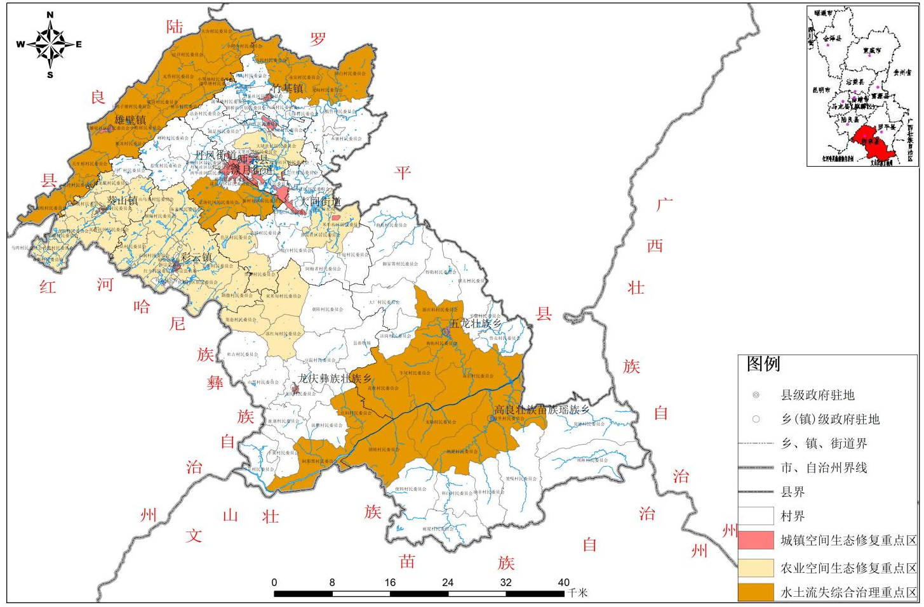
图6-4 生态修复重点区域分布图（城镇、农业、水土流失）
主要修复工程类型：自然修复、小流域综合治理工程、河道治理工程、植被恢复。
修复任务：坚持以自然恢复为主，工程恢复为辅。在侵蚀强度大的区域开展小流域国家水土保持重点工程，采取种植水保林、经果林、封禁治理、溪沟整治、污水处理等措施，控制水土流失，提高水土保持能力。开展南盘江大型河道堤岸支护，河堤疏浚，加高加固工程，防止水土流失。开展漾月街道小石山水库、竹基镇阿宜格水库、雄壁镇大舍河小阿舍流域开展小流域综合治理工程，采取种植水保林、经果林、封禁治理、坡面治理、河道整治、污水处理等措施，控制水土流失。

（三）石漠化综合治理重点区
区域分布：漾月街道办事处峰岭村民委员会、 捏龙村民委员会、新村社区居民委员会、法雨社区居民委员会、法块社区居民委员会、西华社区居民委员会、路新社区居民委员会、漾月社区居民委员会、永安村民委员会；丹凤街道办事处海宴社区居民委员会、法杂村民委员会、淑足村民委员会、矣腊社区居民委员会、山龙村民委员会、大堵社区居民委员会、古城社区居民委员会、文笔社区居民委员会、丹凤社区居民委员会；竹基镇坞白村民委员会、阿白村民委员会、斗坞村民委员会、本寨村民委员会、七排村民委员会、抵鲁村民委员会、竹基社区居民委员会、界桥社区居民委员会、六丘村民委员会、龙甸村民委员会、小黑纳村民委员会、蒲草塘村民委员会、查拉村民委员会；葵山镇黎家坝村民委员会、者黑村民委员会、地利找村民委员会、瓦葵社区居民委员会、马厂村民委员会、峰龙潭村民委员会、温泉村民委员会、山乌果村民委员会、者黑村民委员会、马湾村民委员会；彩云镇足法村民委员会、红土村民委员会、额则村民委员会、务龙村民委员会、长街村民委员会、槟榔社区居民委员会、石洞村民委员会、路撒村民委员会；大同街道办事处牛宿村民委员会、大同社区居民委员会、糯白村民委员会、色从村民委员会、阿梅者村民委员会、黑那村民委员会、米车社区居民委员会、长桥村民委员会、官庄村民委员会、石碑社区居民委员会、新安社区居民委员会；五龙壮族乡鲁克村民委员会、大厂村民委员会、南岩村民委员会、花桂村民委员会、狗街村民委员会、新庄科村民委员会、牛尾村民委员会、曲祖村民委员会、法岗村民委员会、得勒村民委员会、保太村民委员会、平寨村民委员会、脚家箐村民委员会、泥槽村民委员会；龙庆彝族壮族乡朝阳村民委员会、扯寨村民委员会、下寨村民委员会、笼杂村民委员会、黑尔村民委员会、阿那黑村民委员会、落红甸村民委员会、龙庆村民委员会、杜吉村民委员会、庄科村民委员会、束米甸村民委员会、豆温村民委员会、山黑村民委员会；高良壮族苗族瑶族乡团坡村民委员会、戈勒村民委员会、纳非村民委员会、科白村民委员会、雨厦村民委员会、设里村民委员会、便料村民委员会、窝德村民委员会、坝林村民委员会、纳厦村民委员会、笼嘎村民委员会；雄壁镇扯乐村民委员会、束岗村民委员会、瓦鲁村民委员会、法召村民委员会、雄壁社区居民委员会、独龙村民委员会、大舍村民委员会、天生桥村民委员会、雨柱村民委员会、小哨村民委员会、下鸭子塘村民委员会、小阿舍村民委员会、长冲村民委员会、小黑纳村民委员会、蒲草塘村民委员会。
主要修复工程类型：石漠化综合治理工程、造林种草、基本农田和配套小型水利建设。
修复任务：加大封山育林与管护力度，保护好石漠化区域林草植被。对石漠化治理工程进行规划，通过采取造林种草、陡坡耕地退耕还林还草、加强基本农田和配套小型水利建设，优化农村能源结构，减少森林资源消耗，改善农村人畜饮水条件以及对不具备基本生存条件的地区实施生态移民等措施,有效推进石漠化防治工作。

（四）水环境综合整治重点区
区域分布：师宗县110个村委会皆有分布。包括东风水库、大堵水库、溜子田水库三处规模较大的集中式饮用水水源地，南盘江、甸溪河、子午河、九龙河等水域空间。详见图6-5。
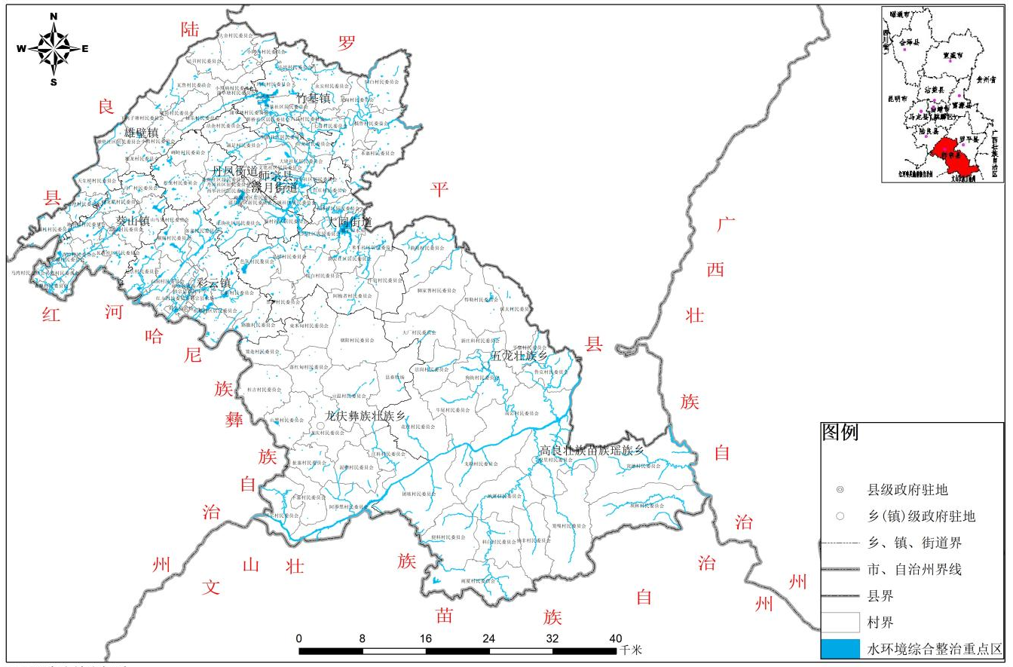
图6-5 生态修复重点区域分布图（水环境）
主要修复工程类型：集中式饮用水源地规范化建设工程、河道治理工程、农村黑臭水体整治工程、湿地公园水源涵养综合治理工程。
修复任务：统筹包括水源地、河流等水域空间水资源、水生态、水环境治理，改善河流、水库生态环境和水域生态功能。开展水环境治理，加强骨干河流水库水生态保护，构建覆盖全县的生态水网。

（五）森林（草原）生态修复重点区
区域分布：五龙壮族乡鲁克村民委员会、大厂村民委员会、南岩村民委员会、花桂村民委员会、狗街村民委员会、新庄科村民委员会、牛尾村民委员会、曲祖村民委员会、法岗村民委员会、得勒村民委员会、保太村民委员会、平寨村民委员会；龙庆彝族壮族乡泥槽村民委员会、朝阳村民委员会、扯寨村民委员会、下寨村民委员会、笼杂村民委员会、黑尔村民委员会、阿那黑村民委员会、落红甸村民委员会、龙庆村民委员会、杜吉村民委员会、庄科村民委员会、束米甸村民委员会、豆温村民委员会、山黑村民委员会；高良壮族苗族瑶族乡团坡村民委员会、戈勒村民委员会、纳非村民委员会、科白村民委员会、雨厦村民委员会、设里村民委员会、便料村民委员会、窝德村民委员会、坝林村民委员会、纳厦村民委员会、笼嘎村民委员会；大同街道办事处牛宿村民委员会、糯白村民委员会、阿梅者村民委员会、黑那村民委员会；丹凤街道办事处海宴社区居民委员会、法杂村民委员会、淑足村民委员会、文笔社区居民委员会、矣腊社区居民委员会、大堵社区居民委员会；漾月街道办事处峰岭村民委员会、捏龙村民委员会、法雨社区居民委员会、西华社区居民委员会；彩云镇务龙村民委员会。详见图6-3。
主要修复工程类型：公益林管护工程、城乡面山植被恢复工程、水源涵养林建设工程。
修复任务：持保护优先、自然恢复为主、人工修复为辅的原则。以南盘江流域为重点，开展生态保育。以自然保护为主要功能导向，需强制性严格保护的区域，主要为生态保护红线划定区域，集中于云南师宗丁累大箐自然保护区和云南师宗南丹山风景名胜区等区域；提高南盘江两岸森林的水源涵养能力，提升森林生态系统水源涵养、水土保持和防风固沙功能。深化增草增林增绿治理，实施低产低效林改造和中幼龄林抚育工程、退化林修复，营造灌木林，提高森林质量，提高森林覆盖度，增加林木多样性。

（六）生物多样性保护重点区
区域分布：五龙壮族乡鲁克村民委员会、大厂村民委员会、南岩村民委员会、花桂村民委员会、狗街村民委员会、新庄科村民委员会、牛尾村民委员会、曲祖村民委员会、法岗村民委员会、得勒村民委员会、保太村民委员会、平寨村民委员会；龙庆彝族壮族乡泥槽村民委员会、朝阳村民委员会、扯寨村民委员会、下寨村民委员会、笼杂村民委员会、黑尔村民委员会、阿那黑村民委员会、落红甸村民委员会、龙庆村民委员会、杜吉村民委员会、庄科村民委员会、束米甸村民委员会、豆温村民委员会、山黑村民委员会；高良壮族苗族瑶族乡团坡村民委员会、戈勒村民委员会、纳非村民委员会、科白村民委员会、雨厦村民委员会、设里村民委员会、便料村民委员会、窝德村民委员会、坝林村民委员会、纳厦村民委员会、笼嘎村民委员会；大同街道办事处牛宿村民委员会、糯白村民委员会、阿梅者村民委员会、黑那村民委员会；丹凤街道办事处海宴社区居民委员会、法杂村民委员会、淑足村民委员会、文笔社区居民委员会、矣腊社区居民委员会、大堵社区居民委员会；漾月街道办事处峰岭村民委员会、捏龙村民委员会、法雨社区居民委员会、西华社区居民委员会；彩云镇务龙村民委员会。详见图6-3。
主要修复工程类型：生物多样性保护工程、生物多样性保护宣传与教育工程、珍稀濒危物种野外救护与繁育工程、猕猴保护工程。
修复任务：加强野生动植物保护，重点推进自然保护区建设，加
强生物多样性保护的宣传教育，初步建立生物多样性宣传与教育体系，民众生物多样性保护意识明显提高。加强重要物种及其遗传资源的迁地保护，重点开展一些高濒危物种的拯救工作。对菌子山自然保护区有着良好开发前景的乡土树种，包括濒临灭绝及珍稀名贵的物种进行普查，建立珍稀濒危物种植物园。加大珍稀野生动植物保护力度，建立动态监测档案，对保护地内的珍稀濒危动植物，古树名木等重点保护对象，制定特殊保护措施，实施有效保护。编制猕猴保护规划，开展猕猴栖息地植被恢复。加强区内天然林保护，为区内生物提供栖息地，加强外来物种入侵防治，保障区内生物多样性。结合湿地公园建设对重要河湖湿地、大型水库及其周边等区域开展湿地生态修复。

（七）农业空间生态修复重点区
区域分布：丹凤街道海宴社区居民委员会、大堵社区居民委员会；大同街道米车社区居民委员会、新安社区居民委员会、大堵社区居民委员会、路撒村民委员会；龙庆乡束米甸村民委员会、笼杂村民委员会、落红甸村民委员会；彩云镇足法村民委员会、红土村民委员会、额则村民委员会、务龙村民委员会、长街村民委员会、槟榔社区居民委员会、石洞村民委员会、路撒村民委员会；葵山镇查拉村民委员会、黎家坝村民委员会、者黑村民委员会、地利找村民委员会、瓦葵社区居民委员会、峰龙潭村民委员会、温泉村民委员会、山乌果村民委员会、者黑村民委员会、马湾村民委员会。详见图6-4。
主要修复工程类型：国土综合整治工程、高标准农田建设、耕地质量提升改造、耕地生产障碍修复、农村人居环境综合整治、农业面源污染防治。
修复任务：推进全域土地综合整治，通过整合农用地、建设用地和生态用地，提升土地利用效率，生态环境持续改善，促进乡村振兴。加快高标准农田建设，加强对低效及不合理利用农用地的利用，提高耕地质量和土地集中连片度。以小流域为单元进行综合治理，建设配套小型水利水保工程，解决基本农田灌溉问题。对原有的耕地质量进行改造提升，降低农业生产成本，完善农业基础设施，科学指导化肥规范使用，减少面源污染；开展耕地生产障碍项目修复利用，对农村生活污水、农村黑臭水体进行专项治理，改善人居环境。

（八）城镇空间生态修复重点区
区域分布：丹凤街道办事处古城社区居民委员会、文笔社区居民委员会、丹凤社区居民委员会；漾月街道办事处西华社区居民委员会、法雨社区居民委员会、路新社区居民委员会、漾月社区居民委员会；雄壁社区居民委员会；大同街道办事处大同社区居民委员会、米车社区居民委员会；葵山镇温泉村民委员会、瓦葵社区居民委员会；竹基镇竹基社区居民委员会；彩云镇师宗县彩云中学、红土村民委员会、师宗县农场；高良壮族苗族瑶族乡设里村民委员会；五龙壮族乡狗街村民委员会；龙庆彝族壮族乡龙庆村民委员会。详见图6-4。
主要修复工程类型：人居环境整治提升工程、城市道路增植补绿工程、餐厨垃圾资源化处理工程、国家级园林城市创建工程。
修复任务：重点围绕师宗县中心城区生态功能的提升，开展城市绿地系统、环保基础设施配套建设，完善蓝绿空间结构。对城市道路进行提升改造，增植补绿。改造公园绿道，路灯安装及补植扩绿，通过绿化建设不断提高人均绿地面积和城市绿地率。对餐厨垃圾进行资源化处理利用，加强城市雨污水分流管理，严格控制公共建筑，私人建筑雨污水分流，完善化粪池设施等，控制好雨污分流的增量，逐步减少存量，使城镇生态环境问题得到有效治理，城市人居环境明显改善。

第三节 项目部署
落实曲靖市在师宗县辖区内布局的生态保护修复重点工程和项目，坚持山水林田湖草沙一体化保护和系统治理，结合地方实际需求，在生态修复分区基础上，以重点区域为指引，根据生态问题的严重性、生态修复的紧迫性和生态系统的退化程度、恢复能力水平等，统筹县级相关部门生态修复项目，按照生态空间、农业空间、城镇空间、支撑体系四个方面，分别部署矿山生态修复工程、水土流失综合治理工程、石漠化综合治理工程、水环境综合治理工程、森林质量提升工程、生物多样性保护工程、土地综合整治工程、人居环境整治提升工程及支撑体系建设9个重点工程、55个项目，全域全要素推进国土空间生态修复。

一、 生态空间生态修复

（一）矿山生态修复重点工程
推进历史遗留废弃矿山生态修复，因地制宜采取地貌重塑、土壤重构、恢复破损植被，生物多样性重组等措施，恢复矿山生态。开展采煤沉陷区综合治理，恢复和改善沉陷区人居环境。全面推进竹菁河上游水土保持治理工程，控制水土流失和石漠化。详见专栏6-1。
专栏6-1 矿山生态修复重点工程
1、 师宗县历史遗留废弃矿山生态修复工程
实施区域：主要分布于雄壁镇。
安排工程数量：1个，及师宗县历史遗留矿山生态修复。
预期目标：完成历史遗留矿山生态修复面积398.10公顷。
修复措施：结合师宗县历史遗留矿山现状，因矿制宜修复历史遗留矿山。按照“宜林则林、宜耕则耕、宜建则建、宜景则景”原则，通过地质环境治理、地貌重塑、土壤重构、植被重建等综合治理措施，恢复矿山生态，逐步控制水土流失和石漠化，改善矿区生态环境。
建设时序：2021-2026年。
资金总投资：3079.77万元。
2、师宗县“十四五”重点采煤沉陷区综合治理工程
实施区域：主要分布于雄壁镇。
安排工程数量：1个，即师宗县“十四五”重点采煤沉陷区综合治理工程。
预期目标：完成采煤沉陷区治理面积6747.76亩（449.85公顷）。
修复措施：推进师宗县雄壁镇采煤沉陷区治理工作，采取道路路面翻修、塌方路段修复、新建道路、路面修补、道路绿化、修建沟渠等工程措施，加强建设和完善采煤沉陷区受损的道路、水利、市政管网等基础设施。对受沉陷影响的设施、地物进行恢复治理和综合利用，消除地质灾害隐患，恢复和改善区内生态环境。
建设时序：2021-2026年。
资金总投资：5748万元。
3、竹菁河上游水土保持与矿山综合治理工程
实施区域：主要分布于雄壁镇。
安排工程数量：1个，即竹菁河上游水土保持与矿山综合治理工程
预期目标：完成治理面积1314.32公顷。
修复措施：全面推进竹菁河上游水土保持治理工程，通过植树造林，封禁治理，溪沟整治，污水处理等措施，控制水土流失和石漠化。以辅助修复为主，加大森林抚育，恢复植被，加强退化生态系统恢复，维护生物多样性，提高森林覆盖率。加强珍稀野生动植物及其栖息地保护，废弃矿山复绿、退耕还林。加强矿山生态修复，综合治理采煤沉陷区，助推绿色矿山建设，进行生态重塑，废弃矿山复绿、退耕还林。
建设时序：2021-2026年。
资金总投资：4800万元。

（二）水土流失综合治理重点工程
采取自然修复、辅助再生为主的修复策略，重点开展小流域国家水土保持重点工程、河道治理工程、植被恢复协同开展石漠化综合治理，控制水土流失，提高水土保持能力。详见专栏6-2。
专栏6-2 水土流失综合治理重点工程
1、南盘江下游水土保持工程
实施区域：龙庆乡、五龙乡、高良乡。
安排工程数量：4个，分别是牛尾小流域国家水土保持重点工程、设里小流域国家水土保持重点工程、豆温小流域国家水土保持重点工程、南盘江河道治理重大工程。
预期目标：完成水土流失治理面积11052.07公顷。
修复措施：以南盘江流域水土保持为重点，采用保育保护、自然恢复、辅助再生相结合的修复策略。在南盘江下游两岸水土流失脆弱集中区，以小流域为单元，采取种植水保林、经果林、封禁治理、溪沟整治、河道堤岸支护，河堤疏浚，加高加固工程、污水处理等措施，协同开展石漠化治理，控制水土流失。
建设时序：2021-2030年。
资金总投资：4346万元
2、中北部水土流失综合治理工程
实施区域：漾月街道、竹基镇、雄壁镇。
安排工程数量：3个，分别是小石山水库小流域国家水土保持重点工程、阿宜格水库小流域国家水土保持重点工程、小阿舍小流域国家水土保持重点工程。
预期目标：完成水土流失治理面积2802.1公顷。
修复措施：以水土保持为重点，采用保育保护、自然恢复、辅助再生相结合的修复策略。采取封山育林、植树造林，封禁治理、坡改梯、河道整治及污水处理等措施，对该区域水土流失进行治理。
建设时序：2021-2030年。
资金总投资：2800万元

（三）石漠化综合治理重点工程
加大封山育林与管护力度，保护好石漠化区域林草植被。对石漠化治理工程进行规划，通过采取造林种草、陡坡耕地退耕还林还草、加强基本农田和配套小型水利建设，优化农村能源结构，减少森林资源消耗，改善农村人畜饮水条件以及对不具备基本生存条件的地区实施生态移民等措施,有效推进石漠化防治工作。详见专栏6-3。
专栏6-3 石漠化综合治理重点工程
1、石漠化治理示范工程
实施区域：漾月街道办、雄壁镇。
安排工程数量：1个，即石漠化治理示范工程。
预期目标：完成石漠化治理面积60公顷。
修复措施：采用保育保护、自然恢复、辅助再生相结合的修复策略。在漾月街道办、雄壁镇石漠化分布集中区，对师宗县石漠化治理示范工程进行规划；确定植被恢复的造林树种；营造混交林，形成复层森林结构；建设石漠化治理示范基地60公顷。其中在阴凉箐至大舍流域雄壁镇实施面积30公顷，在子午河流域漾月街道实施面积30公顷。
建设时序：2021-2030年。
资金总投资：1000万元
2、石漠化治理工程
实施区域：龙庆乡、五龙乡、大同街道办。
安排工程数量：3个，分别是大同石漠化治理工程、五龙石漠化治理工程、龙庆石漠化治理工程。
预期目标：完成石漠化治理面积7359公顷。
修复措施：采用保育保护、自然恢复、辅助再生相结合的修复策略。在龙庆乡、五龙乡、大同街道办石漠化分布集中区，通过采取造林种草、陡坡耕地退耕还林还草、加强基本农田和配套小型水利建设，积极发展农村能源，改善农村人畜饮水条件以及对不具备基本生存条件的地区实施生态移民等措施对石漠化土地进行综合治理。
建设时序：2026-2035年。
资金总投资：5087.27万元。

（四）水环境综合治理重点工程
全面增强水资源涵养能力，对东风水库、溜子田水库、大堵水库三个较大的集中饮用水水源地，师宗丹凤湿地公园及其它骨干河流水库等重要区域生态环境进行修复与保护。以水环境治理为核心，重点推进河道清淤疏浚、加固，修建堤防、护脚、排洪管、排涝口、取水闸，两岸布置亲水台阶。同步开展河岸带与景观带修复，实施流域水污染防治及污水处理设施与管网建设。详见专栏6-4。
专栏6-4 水环境综合治理重点工程
1、水环境综合治理工程
实施区域：丹凤街道、漾月街道、大同街道、葵山镇、竹基镇、彩云镇。
安排工程数量：10个，分别是师宗县子午河天然湿地流域治理、师宗县通源河黑臭水体治理及改造绿化、师宗县千吨万人饮用水源径流区环境治理项目、师宗县子午河西舍古至响水段治理工程、师宗县污水处理厂尾水人工湿地水质净化工程、南盘江师宗县段干流及主要支入河排污口进行规范整治、师宗县者黑村农村黑臭水体整治工程、师宗县设里河鲁古至蚌古楼段治理工程、师宗县响水河西舍古至响水段治理工程、曲靖市九龙河师宗段河道治理工程。
预期目标：主要饮用水水源地、河流水库水生态环境明显改善。
修复措施：以水资源保护为重点，通过实施河道治理工程、农村黑臭水体整治工程、湿地公园水源涵养综合治理工程和污水处理厂尾水人工湿地水质净化工程建设，改善东风水库、溜子田水库、大堵水库三个较大的集中饮用水水源地、师宗丹凤湿地公园及其它骨干河流水库水生态环境和水域生态功能。
建设时序：2021-2026年。
资金总投资：203073万元。

（五）林草质量提升工程
坚持保护优先、自然恢复为主、人工修复为辅的原则。以南盘江流域为中心，重点开展生态保育，以自然保护为主要功能导向，需强制性严格保护的区域，主要为生态保护红线划定区域，集中于云南师宗丁累大箐自然保护区和云南师宗南丹山风景名胜区等区域。提高南盘江两岸及大堵水库、东风水库区域森林水源涵养能力，提升森林生态系统水源涵养、水土保持和防风固沙功能。深化增草增林增绿治理，实施低产低效林改造和中幼龄林抚育工程，退化林修复、营造灌木林，提高森林质量，提高森林覆盖度，增加林木多样性。详见专栏6-5。
专栏6-5 林草质量提升重点工程
1、公益林管护工程
实施区域：龙庆乡、五龙乡、高良乡。
安排工程数量：1个，即公益林管护工程。
预期目标：保护森林资源面积共计55593.33公顷。
修复措施：建立与天然林保护工程统一的森林管护体系，规范和加强公益林管理工作，落实公益林生态效益补偿措施，及时兑现政策补助，充分发挥公益林的生态效益、社会效益和经济效益。对师宗县公益林保护工程进行规划，完善生态公益林保护制度，全面保护森林资源，保护面积共计55593.33公顷；引入公益林信息化管理系统，实现对生态公益林数据的管理与维护。
建设时序：2021-2030年。
资金总投资：1000万元。
2、城乡面山植被恢复工程
实施区域：漾月街道、丹凤街道。
安排工程数量：1个，即城乡面山植被恢复工程。
预期目标：保护山体原有森林植被，改造林相，提高森林覆盖率和物种多样性，构筑城市绿色生态屏障。
修复措施：对师宗县城镇面山植被恢复工程进行规划；通过封山育林和植苗的造林方式，规划恢复面山植被100公顷。
建设时序：2021-2030年。
资金总投资：500万元
3、水源涵养林建设工程
实施区域：丹凤街道大堵村；竹基镇，涉及竹基、斗坞、坞白、蒲草塘；雄壁镇的束岗、扯乐、小黑纳等村委会。
安排工程数量：1个，即水源涵养林建设工程。
预期目标：建设或提升改造水源涵养林面积共计100公顷。
修复措施：完成大堵水库、东风水库水源涵养林建设和提升工程作业设计；建设或提升改造水源涵养林面积共计100公顷；完善饮用水源地保护设施，设立防护网、界桩、保护标志。
建设时序：2021-2030年。
资金总投资：600万元。

（六）生物多样性保护重点工程
开展生物多样性保护宣传与教育工程、珍稀濒危物种野外救护与繁育工程，实施公益林管护工程，开展南盘江重点流域水生态监测，完善湿地公园的保护，提高南盘江两岸森林的水源涵养能力。加强对师宗南丹山风景名胜区和师宗丁累大箐自然保护区的保护，营造野生动植物栖息地及自然生境从而更好地维护该区域生物多样性。详见专栏6-6。
专栏6-6 生物多样性保护重点工程
1、生物多样性保护重点工程
实施区域：龙庆乡、五龙乡、高良乡、漾月街道。
安排工程数量：10个，分别是生物多样性保护宣传与教育工程、生物多样性数据库与信息化管理能力提升工程、外来物种防控工程、珍稀濒危物种野外救护与繁育工程、古树名木保护工程、猕猴保护工程、西华寺郊野公园建设工程、五洛河湿地公园建设工程、湿地公园水源涵养综合治理工程、师宗县重点流域水生态监测工程。
预期目标：保护关键区域的生物多样性下降的趋势得到遏制，生物多样性保护能力不断提升，师宗生物多样性得到切实保护。
修复措施：重点开展生态保育，加强自然生态系统功能的修复，完善湿地公园的建设和保护。加强生物多样性保护的宣传教育，对保护地内的珍稀濒危动植物，古树名木实施有效保护，开展猕猴桃栖息地植被恢复。对南盘江、五洛河等重点水生生物保护区域开展水生态监测，监测内容包括浮游生物、底栖动物、水生植物、水生动物等，重点监测流域内珍稀濒危保护鱼类、特有土著鱼类和外来入侵物种。
建设时序：2021-2035年。
资金总投资：25750万元

二、 农业空间生态修复
积极开展土地综合整治，有效增加耕地面积，进一步改善耕种条件，提高土地产出率。统筹推进农田基础设施建设、高标准农田建设、耕地提质改造和损毁土地修复等行动，增加耕地数量，提高耕地质量，改善农田生态，增强农田生态防护能力，减少农田水土流失，减轻农业面源污染，农田生态环境显著改善，推动农业可持续发展。积极开展农村生活污水治理工程和农村黑臭水体排查治理工作，推进美丽乡村建设，提高农村人居环境品质。详见专栏6-7。
专栏6-7 国土综合整治重点工程
1、土地综合整治工程
实施区域：师宗县。
安排工程数量：8个，分别是龙庆乡高标准农田建设项目、彩云镇万亩高标准农田建设项目、师宗县大同街道高标准农田建设项目、漾月街道高标准农田建设项目、师宗县耕地质量提升改造项目、师宗县耕地生产障碍修复利用项目、大同街道国土综合整治工程、秸秆综合利用推广示范项目。
预期目标：完成高标准农田建设面积106388亩，耕地质量提升改造10万亩，耕地生产障碍修复利用14万亩。
修复措施：通过高标准农田建设，大力推进集中连片土地平整，有效改善原有耕地的地形地貌条件和零星状况。实施农田宜机化改造，通过土地整治建设形成集中连片、高产稳产、生态良好、抗灾能力强的高标准农田，按照高标准建设要求完善水网、电网、路网、管网等配套基础设施建设。实施耕地保护与质量提升建设，对原有的耕地质量进行改造提升，降低农业生产成本，完善农业基础设施，科学指导化肥规范使用，减少面源污染和改善农业生态环境的恶化；因地制宜发展秸秆热解气化、秸秆沼气、秸秆生物质燃料等农村清洁能源，推动秸秆高值化综合利用与农村人居环境改善有机结合。大力推广秸秆肥料化、饲料化、能源化、基料化、原料化等利用技术，推广陆良经验模式，完善师宗县废菜叶资源化利用配套基础设施。
建设时序：2021-2035年。
资金总投资：104796万元
2、农村人居环境整治提升工程
实施区域：师宗县。
安排工程数量：3个，分别是农村生活污水治理专项工程、农村黑臭水体排查治理工程、南盘江流域(师宗段)农村环境综合整治工程。
预期目标：农村生活污水基本得到治理、黑臭水体基本得到整治。
修复措施：落实全县农村生活污水治理专项规划，以村庄人口集聚程度、污水产生规模为依据，因地制宜采用污染治理与资源利用相结合、工程措施与生态措施相结合、集中与分散相结合的建设模式和处理工艺，实施农村生活污水治理工程；全面开展农村黑臭水体排查治理工作，因水施策，按“ 一村一策”原则对农村黑臭水体实施控源截污、清淤疏浚、生态修复、水系连通等整治工程，以消除黑臭水体为目标。实施南盘江流域(师宗段)农村环境综合整治工程，农村环境明显改善。
建设时序：2021-2025年。
资金总投资：14753万元

三、城镇空间生态修复
因地制宜利用城市空间开展增绿、建绿工程，创建国家级园林城市工作。加强城市道路沿线、城市出入口、城市面山绿化，公园绿化，保护好城市的山水林田湖等生态细胞，增加城市绿地面积，提高建成区绿地率、绿视率、绿化覆盖率和人均公园绿地面积。实施县城餐厨垃圾无害化处置和资源化利用，提升人居环境。详见专栏6-8。
专栏6-8 城镇空间生态修复重点工程
1、城镇人居品质提升项目
实施区域：主要分布于丹凤街道、漾月街道、大同街道。
安排工程数量：7个，分别是师宗县入城口提升改造、创建国家级园林城市、北出入口改造、石湖公园改造、小青山公园、凤凰大道增植补绿、餐厨垃圾资源化处理利用工程。
预期目标：人居环境整体提升。
修复措施：实施城市主干道、公园绿化工程。修复城市道路，路灯安装及城市出入口绿化建设，完成城市道路行道树补植扩绿，通过绿化建设不断提高人均绿地面积和城市绿地率。实施餐厨垃圾资源化利用项目，满足县城餐厨垃圾无害化处置和资源化利用需求，提升城市人居环境。
建设时序：2021-2035年。
资金总投资：12167万元。

四、支撑体系建设
面完成自然资源调查、确权和登记工作，提高自然生态监测监管水平，完善自然资源“一张图”，突出山水林田湖草沙生态系统“一张图”管理，构建县级保护和修复重大工程项目监管与评估系统，为生态保护和修复重大工程提供一体化服务。详见专栏6-9。
专栏6-9 支撑体系建设重点工程
1、自然资源调查确权
自然资源调查确权。组织实施自然资源基础调查，开展耕地资源、森林资源湿地资源、水资源、矿产资源等专项调查工作，查清自然资源家底及变化情况，有序推进自然资源确权登记工作。
建设时序：2026-2035年
2、生物多样性监测体系建设
聚焦重点生态区，开展生物多样性综合调查、监测与评估，摸清重点生态区域生物多样性本底，编制并更新本行政区域内重要生物物种名录，建设生物多样性监测监管大数据，强化生态状况评价监测管理。开展生物灾害监测预警体系建设，提高监测评价的综合分析能力。
建设时序：2026-2035年
3、生态环境信息化工程
重大工程项目监管与评估，完善自然资源“一张图”，突出山水林田湖草沙生态系统一张图管理。对全县矿山生态修复监管系统进行优化升级，将全县生态保护和恢复重大工程实施纳入系统监管，完善项目申报和储备制度以及项目绩效评估制度，科学设定项目总体绩效目标和分年度绩效目标。健全项目全面全程监管机制，动态掌握重大工程实施情况。
建设时序：2026-2035年

第七章 规划衔接与协调论证情况

第一节 与相关规划衔接说明

一、与上级规划的衔接
按照“下级国土空间生态修复规划必须服从上级国土空间生态修复规划”的原则，本轮规划编制，是落实曲靖市国土空间生态修复规划、师宗县国土空间总体规划等相关要求的具体体现，在全面落实和细化上级国土空间修复规划目标任务的前提下，就规划指导思想、生态修复目标任务、国土空间生态修复重点区域、重点工程及项目等方面，紧密结合师宗县实际情况，充分注重了与上级国土空间生态修复规划(《全国重要生态系统保护和修复重大工程总体规划(2021-2035年)》、《云南省国土空间生态修复规划(2021-2035年)》、《曲靖市国土空间生态修复规划2021-2035年)》)进行衔接和协调一致。

二、与国家和省“双重”规划衔接
师宗县主要涉及国家长江重点生态区(含川滇生态屏障)，省域涉及滇东滇东南石漠化带。师宗县被纳入《云南省重要生态系统保护和修复重大工程总体规划(2021-2035年)》“三屏两带”中的滇东滇东南石漠化带生态保护和修复重大工程。“双重”规划是当前和今后一段时期推进全国重要生态系统保护和修复重大工程的指导性规划，项目区位于滇东滇东南石漠化生态修复带，石漠化问题在全省范围内十分典型，推进规划区生态修复工作，是落实省、市两级“双重”规划的具体体现，能切实提高水源涵养、防洪减灾、固碳释氧、保护水土、维持生物多样性等生态系统服务功能，改善县域生态环境，为珠江中下游地区生态环境安全提供上游基础保障。

三、与其他规划衔接
（1）《曲靖市国土空间生态修复规划(2021-2035年)》备案稿；
（2）《师宗县国土空间总体规划(2021-2035年)》备案稿；
（3）《师宗县国民经济和社会发展第十四个五年规划和二〇三五年远景目标纲要》；
（4）《师宗县矿产资源总体规划（2021～2025年）》；
（5）《师宗县“十四五”农村供水保障规划》；
（6）《师宗县县域水资源保护与利用规划》；
（7）《师宗县水土保持规划（2020-2030年）》
（8）《云南省师宗县森林资源规划设计调查报告》
（9）《师宗县产业发展规划（2013—2020）》；
（10）《曲靖市师宗县地质灾害防治“十四五”规划》；
（11）《曲靖市生态环境保护“十四五”规划》。

第二节 论证与征求意见情况

一、部门意见征询
按照编制要求，《师宗县国土空间生态修复规划(2021-2035年)》(初稿)编制完成后，进行部门意见征询。2025年8月28日，9月28日师宗县自然资源局以公函形式，将规划成果传至公文系统，先后两次征求县发展和改革局、市生态环境局师宗分局、县住房和城乡建设局、县农业农村局、县水务局、县林业和草原局、县财政局的意见，确保规划目标合理、指标可控、项目可行，同时组织内部各科室，对规划编制的初步成果进行了初步审核。意见收集后，项目编制单位按照师宗县各职能部门的相关意见对规划成果进行了修改完善。

二、公众意见征询
规划成果经部门意见征询，修改完善后的重要章节内容形成《师宗县国土空间生态修复规划（2021-2035年）)(公众征求意见稿)》，2025年10月30日，师宗县自然资源局通过师宗县人民政府官网公布征询公众意见，截至目前，暂未收到相应反馈意见。

第三节 专家审查意见修改说明情况
2025年9月16日，曲靖市自然资源和规划局邀请5名专家在曲靖对云南省有色地质局三一七队编制的《师宗县国土空间生态修复规划（2021-2035年）》进行评审。根据各位专家意见，项目组认真进行了修改完善。

附表1 国土空间生态修复重点项目安排表
序号 | 项目所属空间 | 子工程名称 | 重点项目名称 | 实施区域 | 任务及规模 | 时序安排 | 投资估算 (万元) | 牵头主体 | 项目来源
1 | 生态空间 | 矿山生态修复工程 | 师宗县历史遗留矿山生态修复 | 师宗县 | 对144个历史遗留矿山进行恢复治理。结合师宗县历史遗留矿山现状，因矿制宜修复历史遗留矿山。根据损毁程度和损毁类型，分类采取修复措施。对于矿山损毁程度较轻的，以自然修复为主，辅以人工措施，采取坡面插播爬藤、播种草籽、设置围栏警示等措施促进矿山自然恢复；针对损毁和景观破坏严重的矿山，采取工程整治，有条件的区域进行土地平整、复垦为耕地，边坡和不具备复垦耕地区域采取边坡清理、土壤培肥、补种灌木及爬藤植被、补植补种、播种草籽及周边设置围栏及警示牌等措施恢复植被，逐步控制水土流失和石漠化，改善矿区生态环境。修复历史遗留矿山面积232.07公顷。 | 2021-2026 | 3079.77 | 师宗县自然资源局 | 师宗县国土空间总体规划(2021-2035)
2 | 生态空间 | 矿山生态修复工程 | 师宗县“十四五”采煤沉陷区综合治理工程 | 雄壁镇大舍至瓦路一带 | 推进师宗县雄壁镇采煤沉陷区治理工作，采取道路路面翻修、塌方路段修复、新建道路、路面修补、道路绿化、修建沟渠等工程措施，加强建设和完善采煤沉陷区受损的道路、水利、市政管网等基础设施。对受沉陷影响的设施、地物进行恢复治理和综合利用，消除地质灾害隐患，恢复和改善区内生态环境。 | 2021-2026 | 5748 | 师宗县自然资源局 | 师宗县国土空间总体规划(2021-2035)
3 | 生态空间 | 矿山生态修复工程 | 竹菁河上游水土保持与矿山综合治理工程 | 雄壁镇 | 全面推进竹菁河上游水土保持治理工程，通过植树造林，封禁治理，溪沟整治，污水处理等措施，控制水土流失和石漠化。以辅助修复为主，加大森林抚育，恢复植被，加强退化生态系统恢复，维护生物多样性，提高森林覆盖率。加强珍稀野生动植物及其栖息地保护，废弃矿山复绿、退耕还林。加强矿山生态修复，综合治理采煤沉陷区，助推绿色矿山建设，进行生态重塑，废弃矿山复绿、退耕还林。 | 2021-2026 | 4800 | 师宗县自然资源局 | 师宗县国土空间总体规划(2021-2035)
4 | 生态空间 | 水土流失防治工程 | 小石山水库小流域国家水土保持重点工程 | 漾月街道小石山水库 | 完成小石山森林公园规划总体规划编制；依托小石山水库建设小石山森林公园，面积200公顷；完善森林公园的保护设施、基础设施和宣教设施。 | 2021-2030 | 300 | 师宗县水务局 | 师宗县国土空间总体规划(2021-2035)
5 | 生态空间 | 水土流失防治工程 | 阿宜格水库小流域国家水土保持重点工程 | 竹基镇 | 种植水保林、经果林400公顷，封禁治理600公顷，溪沟整治3千米、污水处理工程1件。 | 2021-2030 | 1200 | 师宗县水务局 | 师宗县国土空间总体规划(2021-2035)
6 | 生态空间 | 水土流失防治工程 | 小阿舍小流域国家水土保持重点工程 | 雄壁镇大舍河 | 种植水保林、经果林380公顷，封禁治理700公顷，溪沟整治2千米，污水处理工程1件。 | 2021-2030 | 1300 | 师宗县水务局 | 师宗县国土空间总体规划(2021-2035)
7 | 生态空间 | 水土流失防治工程 | 牛尾小流域国家水土保持重点工程 | 五龙乡 | 种植水保林、经果林450公顷，封禁治理600公顷，溪沟整治2.5千米，污水处理工程1件。 | 2021-2030 | 1200 | 师宗县水务局 | 师宗县国土空间总体规划(2021-2035)
8 | 生态空间 | 水土流失防治工程 | 设里小流域国家水土保持重点工程 | 高良乡 | 种植水保林、经果林400公顷，封禁治理700公顷，溪沟整治2.6千米，污水处理工程1件。 | 2021-2030 | 1300 | 师宗县水务局 | 师宗县国土空间总体规划(2021-2035)
9 | 生态空间 | 水土流失防治工程 | 豆温小流域国家水土保持重点工程 | 龙庆乡 | 种植水保林、经果林500公顷，封禁治理8400公顷，溪沟整治1.8千米，污水处理工程1件。 | 2021-2030 | 1400 | 师宗县水务局 | 师宗县国土空间总体规划(2021-2035)
10 | 生态空间 | 水土流失防治工程 | 南盘江河道治理重大工程 | 南盘江 | 南盘江大型河道堤岸支护，防止水土流失，河堤疏浚加高加固，设计防洪标准20年一遇。 | 2021-2035 | 446 | 师宗县水务局 | 《师宗县国土空间总体规划（2021-2035年）》
11 | 生态空间 | 石漠化综合治理工程 | 石漠化治理示范工程 | 漾月街道办、雄壁镇 | 对师宗县石漠化治理示范工程进行规划；确定植被恢复的造林树种；营造混交林，形成复层森林结构；建设石漠化治理示范基地60公顷。其中在阴凉箐至大舍流域雄壁镇实施面积30公顷，在子午河流域漾月街道实施面积30公顷。 | 2021-2030 | 1000 | 师宗县林业和草原局 | 师宗县国土空间总体规划(2021-2035)
12 | 生态空间 | 石漠化综合治理工程 | 大同石漠化治理工程 | 大同街道 | 对石漠化治理工程进行规划；通过采取造林种草、陡坡耕地退耕还林还草、加强基本农田和配套小型水利建设、积极发展农村能源、改善农村人畜饮水条件以及对不具备基本生存条件的地区实施生态移民等措施,综合治理,迅速推进石漠化防治工作。实施面积2132公顷。 | 2026-2035 | 1473.86 | 师宗县林业和草原局 | 师宗县国土空间总体规划(2021-2035)
13 | 生态空间 | 石漠化综合治理工程 | 五龙石漠化治理工程 | 五龙乡 | 对石漠化治理工程进行规划；通过采取造林种草、陡坡耕地退耕还林还草、加强基本农田和配套小型水利建设、积极发展农村能源、改善农村人畜饮水条件以及对不具备基本生存条件的地区实施生态移民等措施,综合治理,迅速推进石漠化防治工作。实施面积2737公顷。 | 2026-2035 | 1892.08 | 师宗县林业和草原局 | 师宗县国土空间总体规划(2021-2035)
14 | 生态空间 | 石漠化综合治理工程 | 龙庆石漠化治理工程 | 龙庆乡 | 对石漠化治理工程进行规划；通过采取封山育林造林种草、陡坡耕地退耕还林还草、加强基本农田和配套小型水利建设、积极发展农村能源、改善农村人畜饮水条件以及对不具备基本生存条件的地区实施生态移民等措施,综合治理,迅速推进石漠化防治工作。实施面积2132公顷。 | 2026-2035 | 1721.33 | 师宗县林业和草原局 | 师宗县国土空间总体规划(2021-2035)
15 | 生态空间 | 水环境综合治理 | 师宗县子午河天然湿地流域治理 | 子午河天然湿地 | 污水处理厂尾水管道、子午河人工湿地。 | 2022-2025 | 80000 | 师宗县水务局 | 师宗县生态环境保护“十四五”规划项目
16 | 生态空间 | 水环境综合治理 | 师宗县通源河黑臭水体治理及改造绿化 | 通源河 | 对通源河进行改造，打造至城区景观河，将通源河河水引至荣海新区，河两边建10米绿化。 | 2021-2025 | 90000 | 师宗县水务局 | 《曲靖市国土空间生态修复规划（2021-2035年）》
17 | 生态空间 | 水环境综合治理 | 师宗县千吨万人饮用  水源径流区环境治理  项目 | 师宗县 | 各乡镇饮用水源保护区污水治理、垃圾转运、标牌防护栏设置、焦炭穿越防护撞及导流。 | 2022-2025 | 11000 | 曲靖市生态环境局师宗分局 | 曲靖市生态环境保护“十四五”规划
18 | 生态空间 | 水环境综合治理 | 师宗县子午河西舍古至响水段治理工程 | 师宗县 | 治理河段总长 7.12千米，河道清淤、疏浚、加固、修建取水闸、亲水平台、监测设备、自动化控制系统、河道沿岸生态绿化等其他附属设施。 | 2022-2025 | 2848 | 曲靖市生态环境局师宗分局 | 曲靖市重点流域水生态环境保护“十四五”规划研究报告、师宗县“十四五”农村供水保障规划（2020—2025）
19 | 生态空间 | 水环境综合治理 | 师宗县污水处理厂尾水人工湿地水质净化工程 | 师宗县 | 项目主要对师宗县污水处理厂尾水进行深度处理，进一步削减污水处理厂尾水对子午河水质的影响，改善子午河水环境，通过实施子午河生态补水，构建良性 水循环系统，实现子午河生态最大化，具体工程内容 如下 ：尾水管网工程；人工湿地工程：曝气塘、沉淀塘、垂直潜流人工湿地、生态沟、调蓄库塘以及相关配套设施。 | 2021-2025 | 9761 | 曲靖市生态环境局师宗分局、师宗县水务局 | 曲靖市重点流域水生态环境保护“十四五”规划研究报告、师宗县“十四五”农村供水保障规（2020—2025）
20 | 生态空间 | 水环境综合治理 | 南盘江师宗县段干流及主要支入河排污口进行规范整治 | 师宗县 | 对南盘江主要干流、师宗县建成区主要河流及辖区内10平方千米以上开展排查整治。 | 2021-2025 | 50 | 曲靖市生态环境局师宗分局、师宗县水务局 | 曲靖市重点流域水生态环境保护“十四五”规划研究报告、师宗县“十四五”农村供水保障规（2020—2025）
21 | 生态空间 | 水环境综合治理 | 师宗县者黑村农村黑臭水体整治工程 | 师宗县 | 该项目建设规模及内容：控源截污工程、生态修复工程、水系修复工程。 | 2021-2025 | 614 | 曲靖市生态环境局师宗分局、师宗县水务局 | 曲靖市重点流域水生态环境保护“十四五”规划研究报告、师宗县“十四五”农村供水保障规（2020—2025）
22 | 生态空间 | 水环境综合治理 | 师宗县设里河鲁古至蚌古楼段治理工程 | 师宗县 | 开展河道治理、新建堤防、护脚、排洪管、排涝口，两岸布置亲水台阶，不断加强水环境生态治理与修复力度，改善河道水生态环境，深入推进绿美河湖建设。治理河段左岸新建河堤总长27.4km，河道疏浚13.7km | 2025-2026 | 3300 | 师宗县水务局 | 曲靖市国土空间总体规划(2021-2035)、师宗县拟纳入国家、省、市“十五五”规划的重大工程项目
23 | 生态空间 | 水环境综合治理 | 师宗县响水河西舍古至响水段治理工程 | 师宗县 | 开展河道治理、新建堤防、护脚、排洪管、排涝口，两岸布置亲水台阶，不断加强水环境生态治理与修复力度，改善河道水生态环境，深入推进绿美河湖建设。 | 2021-2025 | 2400 | 师宗县水务局 | 曲靖市国土空间总体规划(2021-2035)
24 | 生态空间 | 水环境综合治理 | 曲靖市九龙河师宗段河道治理工程 | 师宗县 | 九龙河师宗段河道治理工程，提升防洪能力，防洪标准为10年一遇，堤防工程级别为5级。河道总长10.2千米，其中：干流治理长10千米，支流响水河汇口段治理长0.2千米。新建(改造)DN300、DN400预制混凝土承插管排水口45个，在左、右岸沿线每隔500-800米设置一座C20混凝土亲水踏步。保护人口8900人，保护耕地面积7800亩，排涝受益面积2500亩。 | 2025-2026 | 3100 | 师宗县水务局 | 曲靖市国土空间总体规划(2021-2035)、师宗县拟纳入国家、省、市“十五五”规划的重大工程项目
25 | 生态空间 | 林草质量提升工程 | 公益林管护工程 | 龙庆乡、五龙乡、高良乡 | 对师宗县公益林保护工程进行规划；完善生态公益林保护制度，全面保护森林资源，保护面积共计55593.33公顷；引入公益林信息化管理系统，实现对生态公益林数据的管理与维护。 | 2021-2030 | 1000 | 师宗县林业和草原局 | 师宗县国土空间总体规划(2021-2035)
26 | 生态空间 | 林草质量提升工程 | 城乡面山植被恢复工程 | 丹凤街道、漾月街道 | 对师宗县城镇面山植被恢复工程进行规划；在通过封山育林和植苗的造林方式，规划恢复面山植被100公顷。 | 2021-2030 | 500 | 师宗县林业和草原局 | 师宗县国土空间总体规划(2021-2035)
27 | 生态空间 | 林草质量提升工程 | 水源涵养林建设工程 | 丹凤街道大堵村；竹基镇，涉及竹基、斗坞、坞白、蒲草塘；雄壁镇的束岗、扯乐、小黑纳等村委会 | 完成大堵水库、东风水库水源涵养林建设和提升工程作业设计；建设或提升改造水源涵养林面积共计100公顷；完善饮用水源地保护设施，设立防护网、界桩、保护标志。 | 2021-2030 | 600 | 师宗县水务局 | 《曲靖市国土空间生态修复规划（2021-2035年）》、师宗县国土空间总体规划(2021-2035)
28 | 生态空间 | 生物多样性保护工程 | 生物多样性保护宣传与教育工程 | 师宗全县 | 制定师宗县生物多样性保护宣传与教育工程规划；宣传与教育基地建设；开展宣传教育活动。 | 2021-2030 | 200 | 师宗县林业和草原局 | 师宗县生物多样性保护实施方案（2018-2030）
29 | 生态空间 | 生物多样性保护工程 | 生物多样性数据库与信息化管理能力提升  工程 | 师宗全县 | 依托科研单位，以3S技术、数据库技术、网络技术为支撑，搜集、加工、整合师宗生物多样性保护和可持续资源利用的相关数据；借助已建和要建的基础监测设施，在师宗县持续开展生物多样性监测，建立长期定位监测站和网点，开展生物多样性长期、动态监测；加强菌子山市级自然保护区生物多样性长期动态监测；开展针对性地生物多样性保护工作，为政府决策、资源保护利用提供基础数据和科学参考依据；建立全县生物多样性预警技术体系和应急响应机制。 | 2021-2025 | 500 | 曲靖市生态环境局师宗分局、师宗县林业和草原局 | 曲靖市生态环境保护“十四五”规划、《曲靖市国土空间生态修复规划（2021-2035年）》
30 | 生态空间 | 生物多样性保护工程 | 外来物种防控工程 | 师宗全县 | 开展外来生物物种普查，编制外来物种防控规划，建设紫茎泽兰防控示范基地10公顷，开展入侵物种防控宣传，建立1个数据库，建立有害生物和外来入侵物种的长期监测机制和预警体系。 | 2021-2025 | 200 | 师宗县林业和草原局 | 曲靖市生态环境保护“十四五”规划、《曲靖市国土空间生态修复规划（2021-2035年）》
31 | 生态空间 | 生物多样性保护工程 | 珍稀濒危物种野外救护与繁育工程 | 大 同 街道、龙庆乡、五龙乡、高良乡 | 对菌子山市级自然保护区有着良好开发前景的乡土树种，包括濒临灭绝及珍稀名贵的物种进行普查；在菌子山市级自然保护区建立珍稀濒危物种植物园，面积10公顷； | 2021-2030 | 300 | 师宗县林业和草原局 | 《师宗县国土空间总体规划（2021-2035年）》
32 | 生态空间 | 生物多样性保护工程 | 猕猴保护工程 | 大同街道、龙庆乡、五龙乡、高良乡 | 开展猕猴种群普查；编制猕猴保护规划；开展猕猴栖息地植被恢复；开展种群比较研究和遗传多样性比较研究；建设远程电子监控管理网络；在保护区外建立保护小区或保护点。 | 2021-2030 | 500 | 师宗县林业和草原局 | 《师宗县国土空间总体规划（2021-2035年）》
33 | 生态空间 | 生物多样性保护工程 | 古树名木保护工程 | 师宗全县 | 对师宗县古树名木进行普查；编制古树名木保护规划；对古树名木进行鉴定、定级、登记、编号、建档，设立标志牌，划定保护范围，提出配套的避让和保护措施；对后备古树资源进行统计，提前制定保护 措施；对濒临死亡的古树名木进行复壮；选择树龄最长、最有保护价值的古树名木，通过采集种子和营养体，繁殖古树后代，建设1个古树后代繁育基地，面积5亩。 | 2021-2030 | 200 | 师宗县林业和草原局 | 师宗县生物多样性保护实施方案（2018-2030）
34 | 生态空间 | 生物多样性保护工程 | 西华寺郊野公园建设工程 | 漾月街道 | 完成西华寺郊野公园规划总体规划编制；在漾月街道建设西华寺郊野公园，面积49公顷。 | 2021-2030 | 300 | 师宗县林业和草原局 | 《师宗县国土空间总体规划（2021-2035年）》
35 | 生态空间 | 生物多样性保护工程 | 五洛河湿地公园建设工程 | 五龙乡五洛河 | 作为五洛河生物多样性保护的重要手段， 完成五洛河湿地公园规划设计，在五龙乡五洛河建设五洛河湿地公园，至规划期末，规划建设五洛河湿地公园面积39.09公顷，完善湿地公园的保护设施、基础设施和宣教设施，维护五洛河湿地生态系统的健康。 | 2021-2030 | 300 | 师宗县林业和草原局 | 师宗县国土空间总体规划(2021-2035)
36 | 生态空间 | 生物多样性保护工程 | 湿地公园水源涵养综合治理工程 | 丹凤街道、漾月街道、竹基镇、葵山镇 | 湿地公园区域内以保护为主，要加强自然生态系统功能的修复，开展土地整治与污染修复、历史遗留矿山生态环境修复、自然地质灾害防治、森林质量改善、生物多样性保护。 | 2021-2035 | 22800 | 师宗县水务局 | 师宗县国土空间总体规划(2021-2035)
37 | 生态空间 | 生物多样性保护工程 | 师宗县重点流域水生态监测工程 | 重点流域 | 对南盘江、五洛河等重点水生生物保护区域开展水生态监测工作，制定水生生态监测方案，每两年监测1期，每期在春、夏、秋季各采样1次，监测内容包括浮游生物、底栖动物、水生植物、水生动物等，重点监测流域内珍稀濒危保护鱼类、特有土著鱼类和外来入侵物种。 | 2021-2025 | 450 | 师宗县农业农村局 | 《曲靖市国土空间生态修复规划（2021-2035年）》
38 | 农业空间 | 土地综合整治工程 | 龙庆乡高标准农田建设项目 | 龙庆乡 | 龙庆乡农田宜机化改造面积28388亩，其中: 庄科村10000亩，泥槽村6000亩，豆温村3000亩，阿那黑村818亩，黑尔村3000亩，龙庆村1970亩，扯寨村600亩，山黑村3000亩。建设农田水利沟渠354千  米。 | 2021-2025 | 8519 | 师宗县自然资源局 | 师宗县国土空间总体规划(2021-2035)
39 | 农业空间 | 土地综合整治工程 | 彩云镇万亩高标准农田建设项目 | 彩云镇 | 建设高标准农田10000亩。通过土地整治建设形成集中连片、高产稳产、生态良好、抗灾能力强的万亩高标准农田建设，按照高标准建设要求完善水网、电网、路网、管网设施建设，受益2万余人。 | 2021-2025 | 3002 | 师宗县自然资源局 | 师宗县国土空间总体规划(2021-2035)
40 | 农业空间 | 土地综合整治工程 | 师宗县大同街道高标准农田建设项目 | 大同街道 | 农田改造建设6.2万亩及机耕路网、沟渠网等设施建设 | 2021-2025 | 18599 | 师宗县自然资源局 | 师宗县国土空间总体规划(2021-2035)
41 | 农业空间 | 土地综合整治工程 | 漾月街道高标准农田建设项目 | 漾月街道 | 土地整理6000亩，田间配套基础设施、土地平整等。 | 2021-2025 | 1800 | 师宗县自然资源局 | 师宗县国土空间总体规划(2021-2035)
42 | 农业空间 | 土地综合整治工程 | 师宗县耕地质量提升改造项目 | 师宗全县 | 对原有的耕地质量进行改造提升10万亩，降低农业生产成本，完善农业基础设施，科学指导化肥规范使用，减少土壤污染和改善农业生态环境的恶化，利于农业生产的长远发展。 | 2021-2035 | 30002 | 师宗县自然资源局 | 师宗县国土空间总体规划(2021-2035)
43 | 农业空间 | 土地综合整治工程 | 师宗县耕地生产障碍修复利用项目 | 师宗全县 | 对师宗县退化、污染耕地土  壤进行修复治理。耕地土壤石灰调控10000亩，农作物叶面阻控50000亩，优化施肥80000亩，农产品协同监测1000个点位。 | 2021-2030 | 39002 | 师宗县自然资源局 | 师宗县国土空间总体规划(2021-2035)
44 | 农业空间 | 土地综合整治工程 | 大同街道国土综合整治工程 | 师宗县 | 主要涉及大同街道，以打造“ 生态宜居幸福街道”为重点，实施农民服务中心、丹凤路 大同段改扩建、文明路改造等市政工程，并逐步建立完善集镇管理长效机制，集镇承载功能、形象和品位逐步提升。综合整治土地面积816公顷 | 2021-2025 | 3672 | 师宗县自然资源局 | 曲靖市国土空间总体规划(2021-2035)
45 | 农业空间 | 土地综合整治工程 | 秸秆综合利用  推广示范项目 | 师宗县 | 因地制宜发展秸秆热解气化、秸秆沼气、秸秆生物质燃料等农村清洁能源，推动秸秆高值化综合利用与农村人居环境改善有机结合。大力推广秸秆肥料化、饲料化、能源化、基料化、原料化等  利用技术，推广陆良经验模式，完善师宗县废菜叶资源化利用配套基础设施。 | 2021-2025 | 200 | 师宗县农业农村局 | 《曲靖市国土空间生态修复规划（2021-2035年）》
46 | 农业空间 | 人居环境整治提升工程 | 农村生活污水治理专项工程 | 师宗县 | 落实全县农村生活污水治理专项规划，以村庄人口集聚程度、污水产生规模为依据，因地制宜采用污染治理与资源利用相结合、工程措施与生态措施相结合、集中与分散相结合的建设模式和处理工艺，优先实施集中式饮用水水源保护区、自然保护地、乡镇政府所在地、中心村、城乡结合部等地区的农村生活污水治理工程。 | 2021-2025 | 10730 | 师宗县农业农村局 | 曲靖市生态环境保护“十四五”规划
47 | 农业空间 | 人居环境整治提升工程 | 农村黑臭水体排查治理工程 | 师宗县 | 全面开展农村黑臭水体排查治理工作，科学分析，因水施策，按“ 一村一策”原则对农村黑臭水体实施控源截污、清淤疏浚、生态修复、水系连通等整治工程，以消除黑臭水体为目标 | 2021-2025 | 1000 | 师宗县农业农村局 | 曲靖市生态环境保护“十 四五”规划
48 | 农业空间 | 人居环境整治提升工程 | 南盘江流域(师宗段)农村环境综合整治工程 | 师宗县 | 主要工程内容为新建污水收集管75860米，建设塑料检查井(φ700PE)424座、沉泥井(φ700PE)228座、方形检查井(0.5×0.5×0.6米)1538 座。建设处理设施数量 15座，总处理规模为425立方米/天；建设I型庭院式污水处理系统(多户型)2套、II型庭院式污水处理系统(少户型)2套、户用一体化污水处理系统132套。 | 2023-2024 | 3023 | 师宗县农业农村局 | 曲靖市重点流域水生态环境保护“十四五”规划研究报告、师宗县“十四五”农村供水保障规划（2020—2025）
49 | 城镇空间 | 人居环境整治提升工程 | 餐厨垃圾资源化处理利用工程 | 师宗全县 | 师宗县作为分中心，配置建设曲靖市餐厨垃圾资源化利用项目，满足曲靖市城市及各县城餐厨垃圾无害化处置和资源化利用需求。 | 2021-2023 | 467 | 师宗县城市综合管理局 | 曲靖市生态环境保护“十四五”规划
50 | 城镇空间 | 人居环境整治提升工程 | 师宗县入城口提升改造 | 师宗县 | 以提升改造为主、新建为辅的工作思路，计划修复城市道路10000余平方米，路灯安装150杆，新增4个城市入口绿化建设98000平方米，完成城市道路行道树补植1750棵，计划完成投资5200万元。 | 2022-2024 | 5200 | 师宗县住房和城乡建设局 | 曲靖市加快新型城镇化高质量发展城市基础设施建设三年行动项目清单(2022-2024年)
51 | 城镇空间 | 人居环境整治提升工程 | 创建国家级园林城市 | 师宗县 | 通过绿化建设不断提高人均绿地面积和城市绿地率，为创建国家园林城市打下扎实基础，计划投资3000万元。 | 2023-2024 | 3000 | 师宗县住房和城乡建设局 | 曲靖市加快新型城镇化高质量发展城市基础设施建设三年行动项目清单(2022-2024年)
52 | 城镇空间 | 人居环境整治提升工程 | 北出入口改造 | 师宗县 | 以提升改造为主、新建为辅的工作思路，计划修复城市道路，路灯安装及城市入口绿化建设，完成城市道路行道树补植扩绿。 | 2022-2022 | 1600 | 师宗县住房和城乡建设局 | 曲靖市加快新型城镇化高质量发展城市基础设施建设三年行动项目清单(2022-2024 年)
53 | 城镇空间 | 人居环境整治提升工程 | 石湖公园改造 | 师宗县 | 提升改造公园绿道，路灯安装及补植扩绿。 | 2022-2024 | 1000 | 师宗县住房和城乡建设局 | 曲靖市加快新型城镇化高质量发展城市基础设施建设三年行动项目清单(2022-2024年)
54 | 城镇空间 | 人居环境整治提升工程 | 小青山公园 | 师宗县 | 提升改造公园绿道，路灯安装及补植扩绿。 | 2022-2024 | 500 | 师宗县住房和城乡建设局 | 曲靖市加快新型城镇化高质量发展城市基础设施建设三年行动项目清单(2022-2024年)
55 | 城镇空间 | 人居环境整治提升工程 | 凤凰大道增植补绿 | 师宗县 | 以提升改造为主、新建为辅的工作思路，计划修复城市道路，路灯安装及城市入口绿化建设，完成城市道路行道树补植扩绿，全长5.3千米。 | 2022-2024 | 400 | 师宗县住房和城乡建设局 | 曲靖市加快新型城镇化高质量发展城市基础设施建设三年行动项目清单(2022-2024年)

